ТЕРНОПІЛЬСЬКИЙ ДОШКІЛЬНИЙ НАВЧАЛЬНИЙ ЗАКЛАД №6

СИСТЕМНИЙ ПІДХІД ДО КОРИГУЮЧО-ОЗДОРОВЧОЇ РОБОТИ З ДОШКІЛЬНИКАМИ В ЗАКЛАДІ КОМПЕНСУЮЧОГО ТИПУ

З досвіду роботи
інструктора з фізичної культури
ТДНЗ№6» м. Тернополя
СОВИ Наталії Анатоліївни

ТЕРНОПІЛЬ-2015

ОПИС ДОСВІДУ
Здоров`я – найважливіша цінність не лише окремої людини,а й загалом суспільства.
Добре здоров `я,одержане в дошкільному дитинстві,є фундаментом повноцінного життя в дорослому віці людини. Цю прописну істину не зможе заперечити ніхто.
На жаль,статистичні тривожні дані все частіше сповіщають нам про системне погіршення стану здоров`я,зниження рівня фізичної та рухової підготовленості дітей дошкільного віку.
Аналізуючи погіршення стану здоров`я дітей,спричинене несприятливою екологічною ситуацією, неякісними продуктами харчування,малорухливим способом життя актуальним стає це питання для нашого колективу, де працює інструктор з фізичної культури Сова Н.А. Дошкільний заклад №6 відвідують діти з ранніми проявами туберкульозної інфекції, хронічними неспецифічними захворюваннями органів дихання, окрім цих захворювань переважна більшість дітей мають супутні захворювання,тому кожна дитина потребує особливої уваги. Враховуючи стан здоров`я дітей,які відвідують дошкільний заклад,інструктор Сова Н .А. з метою пошуку нових шляхів модернізації роботи з фізичного виховання дошкільників обрала дану проблему. Пріоритетним напрямком у своїй діяльності обрала :
- Збереження і зміцнення здоров`я дітей;
- Забезпечення ефективного фізичного розвитку дітей;
- Формування культури здоров`я особистості;
- Прищеплення навичок здорового способу життя,починаючи з раннього віку.
Досвід роботи інструктора з фізкультури Сови Н .А. за своїм характером репродуктивний. Вивчаючи проблему сучасного фізичного виховання і оздоровлення дітей дошкільного віку,Сова Н.А. використовувала теоретичні напрацювання та авторський стиль роботи канд. пед. наук М.М.Єфименка «Театр фізичного виховання та оздоровлення дошкільнят»,дослідження з питань виховання здорової дитини Л.Калуської,В.Кудрявцева «Розвиваюча педагогіка оздоровлення»,ряд посібників з лікувальної фізичної культури,спортивної медицини,Базовим компонентом дошкільної освіти,а також іншими нормативно-правовими документами, що регламентують роботу дошкільних навчальних закладів.
Тісна співпраця педагога з батьками вихованців, медичним персоналом закладу та тубдиспансером дає змогу здійснювати кваліфікований медичний нагляд,встановлювати групу здоров`я кожній дитині,такий принцип в роботі дає змогу реалізовувати системний підхід до фізичного виховання та оздоровлення дітей.
Система роботи Наталії Анатоліївни містить елементи нетрадиційних лікувально-профілактичних та фізкультурно-оздоровчих заходів,зокрема вона розробила сітку занять з лікувальної гімнастики «Як звірята сонечко шукали…»,це заняття з профілактики плоскостопості та правильної постави, «Повітряні бульбашки», це заняття з дихальної гімнастики, «Тітонька Осінь», «Півникова сімейка» це заняття з елементами східної гімнастики хатха- йога. Ці елементи фізкультурно-оздоровчих заходів мають ряд переваг серед інших видів фізичної активності:вони не вимагають великих приміщень, дорогого обладнання для занять,можуть проводитись з дітьми різного віку. Крім цього елементи східної гімнастики є чудовим засобом естетичного і морального виховання:завдяки таким вправам не лише покращується здоров`я, а й формується красива фігура,правильна постава,поліпшується координація рухів, виробляється сила волі, витримка і впевненість в собі. Ці заняття вчать дітей долати труднощі, підвищують працездатність,створюють гарний настрій.
Враховуючи специфіку роботи дошкільного закладу санаторного типу, інструктор з фізичної культури Сова Н.А. приділяє особливу увагу використанню дихальних вправ на заняттях з фізкультури. Дихальна гімнастика є хорошим засобом профілактики та лікування багатьох захворювань. Щоб ця методика оздоровлення була дієвою,Сова Н.А. включає ці вправи систематично на кожному занятті 3-5 хвилин, а також дає поради батькам, як це робити вдома з дитиною,вихователям у повсякденному житті. Здійснює в комплексі оздоровлення дітей з використанням нестандартного обладнання - це вироби з паперу «Сніжинки-балеринки», «Рибки» і т.д.,яке Наталія Анатоліївна виготовляє сама задля підвищення інтересу дітей до занять з фізичної культури,вона розробила серію занять з лікувальної гімнастики, з дихальної гімнастики «Хмаринка-пушинка», «Іграшковий магазин». Незвичний погляд на звичні речі збуджує уяву дітей, викликає добрий настрій,викликає позитивні емоції.
З метою профілактики нежитю ,інших респіраторних захворювань,як один із ефективних методів загартування та психофізичного тренування педагог під час роботи з дітьми використовує точковий масаж та самомасаж ,це корегуючи заняття «Умілі рученята».
Інструктор Сова Н. А. працює в тісній взаємодії з усіма педагогами закладу, педагог широко використовує заняття за авторською методикою М.Єфименка,які розвивають рухову та ритмічну творчість, дитячу фантазію, формує швидкість та легкість орієнтування в просторі рухових образів. Проводить за цією методикою майстер-класи з гімнастики пробудження після денного сну, цікавими розробками є «Українська старовинна кухня», «Зиму проводжаємо, весну зустрічаємо», здійснює показ малих фізкультурних форм, таких як фізкультхвилинки – цікавинки «Всяка всячина!», для вихователів під час використання різних режимних моментів протягом дня,щоб не обтяжувати дітей і не перевантажувати.
Інструктор з фізичної культури Сова Н.А. презентує свій досвід роботи перед педагогами міста. В 2013р. педагог виступила з презентацією свого досвіду роботи на семінарі для завідуючих дошкільних закладів,а в 2014р. вона стала лауреатом конкурсу, організованого ТКМЦНОІМ Технопарк-ІІ «Парадигма освітніх інновацій», презентувавши свій проект спільно з практичним психологом Литвиненко О.В. «Фізичне та психічне здоров`я як запорука розвитку повноцінно здорової особистості дитини». Співпраця з практичним психологом закладу дала поштовх до новітніх методик під час занять з фізкультури,а саме використання психогімнастики, казкотерапії, ігрової терапії, арттерапії, кольоротерапії.
Завдяки комплексній та чіткій системі фізкультурно-оздоровчої роботі можна відстежити динаміку фізичного розвитку дітей. Підвищився рівень розвитку основних рухів дітей,зменшилась кількість випадків захворюваності, покращився індекс здоров `я малят,зменшилась кількість простудних захворювань.
Досвід роботи інструктора з фізичної культури Сови Н.А. рекомендований для впровадження в практику роботи дошкільних навчальних закладів міста.

РЕЗЮМЕ
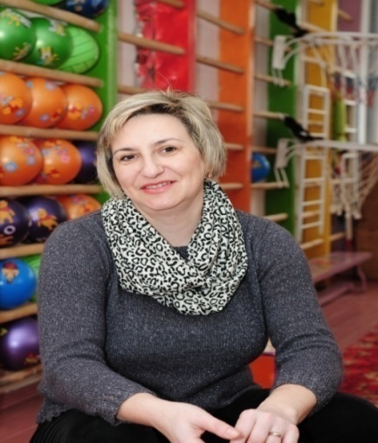 | Моє педагогічне кредо:  «Всі перемоги починаються  з перемоги над собою»
Прізвище , ім`я ,по-батькові | СОВА Наталія Анатоліївна
Домашня адреса | бульвар Д. Галицького,14/33, м.Тернопіль
Місце роботи,адреса закладу | Тернопільський дошкільний навчальний заклад№6,  вул. Протасевича , 8а, тел.240159
Посада | Інструктор з фізичної культури
Дата народження,  стать,національність | 26.02.1973 року,  жіноча,українка
Освіта ,заклад навчання | Базова вища,Тернопільський державний педагогічний інститут,вчитель фізкультури,1994р.
Кваліфікаційна категорія | Спеціаліст вищої категорії
Педагогічний стаж роботи | 20 років
Володіння ПК | користувач
Нагороди і грамоти (рік нагородження) | Грамота відділу фізкультури та спорту Тернопільської міської ради від 21.05.2003р.;Диплом ll ступеня у конкурсі «Парадигма освітніх інновацій-2014»;Грамота управління освіти і науки Тернопільської міської ради, 15.09.2010р.
Тема досвіду | «Системний підхід до коригуючо-оздоровчої роботи з дошкільниками в закладі компенсуючого типу»

l.ВСТУП
Моє життєве кредо:
Любити дитину і
віддавати їй тепло своєї душі
В.О.Сухомлинський
Проблеми фізичного розвитку дошкільнят, зміцнення та збереження їхнього здоров’я ніколи не втрачають своєї актуальності. Саме тому, відповідно до Закону України «Про дошкільну освіту», «Про фізичну культуру», «Базового компоненту дошкільної освіти» фізичне виховання дошкільнят спрямоване насамперед на охорону та зміцнення психічного та фізичного здоров’я дітей, підвищення захисних сил організму, виховання стійкого інтересу до рухової активності, звички до здорового способу життя, формування життєво-необхідних рухових умінь, навичок та фізичних якостей (швидкість, спритність, витривалість, гнучкість).
Турбота про дітей, їх щастя та здоров’я, благополуччя завжди була і буде головною турботою дорослого. На мою думку і на думку багатьох науковців,які займалися даною темою - фундамент здоров’я, фізичного та психічного, закладається саме в дитинстві.
На сьогоднішній день батьків та педагогів перш за все непокоїть питання, як саме зберегти здоров’я дітей. Ми всі добре знаємо, що здоров’я кожної людини повинно бути суто особливою справою. Медицина безумовно, займається цим питанням, але в той момент, коли людина захворіла. Кажуть, що людина — коваль свого щастя, а значить вона повинна бути ковалем свого здоров’я. Тому, у дитини з дня її народження потрібно формувати навички бережливого відношення до свого здоров’я.
Працюючи в дошкільному навчальному закладі №6, санаторного типудля дітей з ранніми проявами туберкульозної інфекції, хронічними неспецифічними захворюваннями органів дихання на посаді інструктора з фізкультури, я зіштовхнулася з проблемою прогресуючого погіршення здоров’я дітей.

Статистика стверджує, що на сьогодні у дошкільному віці кількість практично здорових дітей становить лише 8 -10%. Народження здорової дитини стало рідкістю, зростає кількість вроджених аномалій, патологій.
Я вважаю,що дошкільний період це є один з найбільш відповідальних періодів життя людини,саме в ранньому віці треба формувати фізичне здоров'я і культуру гігієнічних навиків, що забезпечить вдосконалення, зміцнення і збереження здоров`я дітей в майбутньому.
Тому, виходячи з цього, я обрала свій шлях щодо організації роботиз оздоровлення та боротьби із захворюваністю, зменшенні кількості дітей, які не хворіли, а саме:використовую системний підхід до оздоровлення дошкільників застосовуючи різні методи та форми фізичного виховання,включаючи сучасні методики та інновації у фізичній культурі.

ІІ.Cистемний підхід до коригуючо-оздоровчої роботи з дошкільниками в закладі компенсуючого типу
Головною метою досвіду є – розробка системи заходів щодо формування у дошкільнят уявлень про здоровий спосіб життя, зміцнення та збереження дитячого здоров`я,створення умов для всебічного фізичного розвитку та удосконалення функціональних систем організму на основі інноваційних форм роботи.
Шляхи розв’язання даної теми здійснюю за допомогою оздоровчих,освітніх,виховних завдань фізичного виховання .
Серед оздоровчих завдань,на мою думку,особливе місце займає охорона життя і зміцнення здоров'я дітей, всебічний фізичний розвиток, вдосконалення функцій організму, підвищення активності і загальної працездатності.
Використовуючи освітні завдання я передбачаю сформувати у дітей рухові уміння і навички, розвивати фізичні якості. Адже рухові навички, сформовані у дітей дошкільного віку, складають фундамент для їх подальшого вдосконалення в школі і дозволяють надалі досягати високих результатів в спорті.
Поряд з оздоровчими та освітніми завданнями я вирішую виховні завдання, які спрямовую на всебічний розвиток дітей (розумові, етичні, естетичні, трудові якості), та формую у них інтерес і потребу до систематичних занять фізичними вправами. Систему фізичного виховання в дошкільному закладі планую з урахуванням вікових і психологічних особливостей дітей.

Актуальність даної проблеми я вирішую таким шляхом:
1.Удосконалюю знання з проблеми коригуючо-оздоровчої роботи дошкільників.
2.Застосовую сучасні методики та використовую досвід провідних фахівців цієї галузі (система М.М.Єфименка, основоположників П.Ф.Лесгефта,Е.С.Вільчковського, О.Дубогай,Д.В.Хухлаєва,О.Богініч).
3.Застосовую нетрадиційні методи зміцнення фізичного здоров `я дітей.
4.Сприяю підвищенню фізичного та психічного здоров`ядитини,як основного показника повноцінно здорової особистості.
5.Розвиваю і підтримую інтерес до занять фізкультури і спорту.
6.Намагаюсь оволодівати новітніми та сучасними нетрадиційними методиками (гімнастика У – шу, гімнастика хатха-йога,вправи на фітболах).
7.Налагоджую партнерську взаємодію з усіма учасниками навчально-виховного процесу в ДНЗ щодо фізичного виховання дітей та проводжу просвітницьку роботу з батьками щодо здорового способу життя.
Практичний досвід роботи вказує на те,що працюючи у закладі компенсуючого типу,де діти з хронічними неспецифічними захворюваннями органів дихання та ранніми проявами туберкульозної інфекції- є важливим застосовування комплексів оздоровчого напрямку, які сприяють зміцненню дихальної системи,профілактиці плоскостопості,формуванню правильної постави,загартування і т.д. Найкращий показник досягнень у моїй роботі -це зниження частоти захворюваності у дітей. Щоб досягти високих показників я застосовую системний підхід до коригуючо-оздоровчої роботи з дошкільниками,який включає цілий ряд методів та форм фізичного виховання на основі елементів інноваційних технологій,традиційних та нетрадиційних форм фізкультурно-оздоровчої роботи.

1. Лікувально-оздоровчі комплекси дихальної гімнастики.
У своїй роботі особливу увагу приділяю диханню дітей. Мій практичний досвід переконує, що діти легко оволодівають дихальними оздоровчими комплексами, які сприятливо впливають на загальний стан організму.
Дихальну гімнастику у дошкільному віці спрямовую на вирішення таких завдань:
- підвищення загального життєвого тонусу, загартування дитини, протидії її організму хворобам дихальної системи;
- розвиток дихальної мускулатури, збільшення рухомості грудної клітки та діафрагми;
- поліпшення лімфо та кровообігу в легенях;
- поліпшення діяльності серцево-судинної системи та кровообігу.
На заняттях з фізкультури,ранковій гігієнічній гімнастиці,на заняттях з лікувальної гімнастики,гімнастиці пробудження після денного сну застосовую дихальну гімнастику.
Дихання - це мимовільний процес,але на відмінну від життєво важливих процесів,що відбуваються в людському організмі,його можна регулювати. Дихальні вправи примушують працювати більшу частину легень,тим самим збільшуючи кількість кисню,що надходить у кров, а отже – запобігають розумовій та фізичній втомі. Напружений спосіб дихання спричинює різні захворювання голосових і дихальних органів. Чимало дітей дихають відкритим ротом.
Передусім моє завдання навчити дитину правильно виконувати вдих і видих під час рухів: вдих робиться через ніс,видих- ротом,спокійно без поштовхів,губи при цьому складені трубочкою для створення опору струменя повітря. Всі вправи я пропоную виконувати у повільному та середньому темпі,дітям молодших груп повторення 6-8 разів,старших груп -8-10 разів.
Дихальні вправи виконуємо у положенні лежачи,сидячи або стоячи. Спочатку я навчаю дітей різних видів дихання, є три основні види дихання:
- нижнє -заспокійливе;
- середнє - зміцнювальне,що підвищує тонус організму;
- верхнє - «радісне»,поліпшує настрій.
НИЖНЄ ДИХАННЯ
Під час навчання я пропоную покласти на живіт сплетені пальці рук. Глибоко вдихнути,грудна клітка залишається нерухомою. Втягуючи живіт і водночас надавлюючи на нього сплетеними пальцями рук,зробити тривалий видих «дмухаючи на гарячий чай». У такий спосіб працює нижня частина легень і піднімається діафрагма(Додаток №5,заняття з дихальної гімнастики «Хмаринка-пушинка»).

СЕРЕДНЄ ДИХАННЯ
Під час виконання вправ на середнє дихання пропоную покласти сплетені пальці на живіт,а лікті притиснути до боків. Вдихнувши, розгорнути лікті в сторону,не відриваючи долонь від живота. Живіт при «середньому» диханні лишається нерухомим. Видих ротом – «подмухати на пір’ячко»(Додаток №6,заняття з дихальної гімнастики «Іграшковий магазин»).
ВЕРХНЄ ДИХАННЯ
Виконуючи вправи на верхнє дихання дітям пропонується пальці рук покласти на плечі, лікті зігнуті. Під час видиху лікті піднімаються дугами назовні вгору разом з плечима. Повітря заповнює верхівки легень,чого не відбувається при звичайному неглибокому диханні. Видих робиться так само, як і в попередніх вправах.
ОЧИЩУВАЛЬНЕ ДИХАННЯ
Затримати дихання під час вправ очищувального дихання я навчаю, а потім пропоную розслабити м`язи й зробити енергійний видих водночас нахиляючись вперед та опускаючи руки донизу. При видиху сказати «ха». Таке дихання стимулює відторгнення слизу,яке накопичується у дихальних шляхах під час нежитю, бронхіту,запаленнях легень(Додаток №3, фото).
Протягом заняття у вступній,підготовчій,заключній частинах використовую елементи дихальної гімнастики. Дітям це дуже до вподоби. Під час виконання дихальних вправ використовую – казкотерапію, виконання вправ проводжу в ігровій формі. Спонукаю дітей уявляти, пофантазувати над вправами, які я пропоную.
Наприклад:Дихальна вправа «Кулька»
Пропоную дітям уявити, що в животику у них надувна кулька. Вдих виконати носиком - кулька надувається і стає велика-велика. Животик випинається. Видих - кулька здувається із звуком -с-, -з- або -ш-. Виконання вправ для дітей молодших груп 3-4 рази,середніх 4-5 разів,для старших груп - 5-7разів.
Дихальна вправа «Вітер»
Як шумить вітер? А ось так! Вдих носиком. Видих ротиком, долонька торкається ротика і дитина без голосу вимовляє «звук індіанця» - це шумить вітер. Вправу слід повторити 3-4 рази.
Дихальна вправа «Квітка»
Дитині пропоную уявити, що вона на полі квітів, зриває одну квітку і нюхає її - вдих носиком. Видих ротиком зі звуком -а-, як пахне квітка. Запропоную дітям понюхати 5-6 квіток.
Використання нестандартного обладнання для дихальної гімнастики:
Використовую нестандартне обладнання з метою зацікавити малят,виникло під час вправ дихальної гімнастики,я зрозуміла і почала впроваджувати елементи гімнастики, які можна перетворити та розіграти любий сюжет,казку,пору року,квітку,тваринку і т.д. Це викликає великий інтерес та захоплення до занять з дихальної гімнастики.
Наприклад:
Дихальна вправа «Рибка»
Діти стоячи в колі ,руки за спиною виконують вдих через ніс ,видих через рот на «рибки» ,які зроблені з паперу і підняті на витягнуту руку вихователя(Додатки №1,2,фото атрибут «рибка»).
Дихальна вправа «Сніжинки - балеринки»
Вирізані з паперу балеринки і сніжинки,які прикріплені на ниточках на рівні очей дитини. По сигналу металофона діти роблять вдих і по сигналу видих,руки за спиною – намагаються «оживити» балеринку. Використовую різні види дихання під час вправи (Додаток №3, фото дихальна вправа «Сніжинки-балеринки»).
Враховуючи специфіку нашого закладу,я широко використовую з вправами дихальної гімнастики - ароматичну терапію. Мій практичний досвід і дослідження вчених довели, що запахи здатні управляти настроєм і працездатністю. Так, наприклад, аромати лаванди й розмарину діють заспокійливо й усувають стан стресу, запах лимона й евкаліпта збуджують нервову систему й підвищують працездатність. Ефірне масло садового чебрецю прекрасно діє на вегетативну нервову систему. Тривале вдихання лаванди забезпечує снотворний ефект, так само, як ромашки, валеріани й меліси. Аромат хвої, стрибки на хвойних гілочках використовую як тонізуючий засіб. На корекційних заняттях аромотерапію я поєдную з музикотерапією, казкотерапією
Отже,запропоновані вправи дихальної гімнастики виконуються дітьми вранці та серед дня,в режимі ранкової гімнастики та гімнастики пробудження після денного сну. На мою думку,ще певний оздоровчий ефект дає дихання правою та лівою ніздрею, різне за своїми функціями. Дихання лівою ніздрею заспокоює дитину,а дихання правою - навпаки збуджує. Півтора -дві хвилини в дитини переважно дихає то права, то ліва половина носа,регулярно змінюючи одна одну. Коли цей механізм порушується,в організмі з’являється відхилення від норми у перебігу фізіологічних процесів.
Тому, важливо, щоб у дитини були чистими обидва носових проходи. Досягти цього допоможуть прості вправи – промивання носа морською сіллю (Додаток №3, фото вправи на дихання правою та лівою ніздрею).
Отже, я вважаю, що дихання – це основа нашого життя та здоров’я, і найважливіша функція і потреба організму.

Основними вимогами для навчання дітей правильному диханню є:
- перебування у прибраній, сухій,провітреній залі,кімнаті;
- виконання дихальних вправ до приймання їжі;
- проведення заняття у вільному одязі;
- оптимальне дозування дихальних вправ;
НЕ ПЕРЕВТОМЛЮВАТИ ОРГАНІЗМ ДІТЕЙ!!!
- перебування у прибраній ,сухій ,провітреній залі,кімнаті;
- виконання дихальних вправ до приймання їжі;
- проведення заняття у вільному одязі ;
- дозування темпу та кількості виконання вправ.

2.Формування правильної поставита профілактика плоскостопості
- перебування у прибраній ,сухій ,провітреній залі,кімнаті;
- виконання дихальних вправ до приймання їжі;
- проведення заняття у вільному одязі ;
- дозування темпу та кількості виконання вправ.
- не перевтомлювати організм дітей!!!;

У дітей дошкільного віку постава ще не сформована остаточно. Як зазначають ряд науковців (Ю.А. Юркін, В.В. Анисимова, В.Г.Штефко та ін.),фізіологічні вигини хребта в дітей формуються до 6-7 років. Структура кісткової тканини хребців ще не завершена, хребет дуже еластичний.
Тому, за несприятливих умов зовнішнього середовища можуть виникнути різні порушення постави,які характеризуються такими ознаками: голова опущена; спина зігнута; плечі висунуті вперед,що призведе в майбутньому до викривлення хребта.
З цих причин виявлення медиками початкових форм порушень постави та їх профілактика найефективніші саме на заняттях з фізичної культури в дошкільному віці.
Для профілактики порушень постави важливо правильно організувати як ранкову гімнастику,так і заняття з фізкультури,гімнастику після денного сну, фізкультхвилинки–цікавинки (Додаток№4).
Тому, я у своїй практиці застосовую різноманітні комплекси загально-розвиваючих вправ, спеціальних вправ,які зміцнюють м’язи спини,живота,верхнього плечового поясу. З них особливо корисні ті,що виконуються з вихідного положення лежачи на спині (при повному розслабленні м’язів), за методикою М.М.Єфименка.
На формування правильної постави великий вплив має статико-динамічна функція стопи. Навіть невелика зміна її форми може стати причиною деформації,порушення правильного положення тазу,хребта і,як наслідок - це дефект постави.
Опираючись на наукові дослідження(Є.І.Янкелевич,Г.М. Краков`як,А.В.Чаговадзе), які показали ,що велика еластичність м’язів гомілки і зв’язково –суглобного апарату стопи в дитячому віці може викликати сплющення стоп, вважаю, що будь-яке порушення розвитку стопи, сплющення її склепіння шкідливо впливає на опорну здатність кінцівок, на ходьбу та на поставу дитини. Дитина швидко втомлюється,порушується її самопочуття й працездатність.
Ці завдання я вирішую на заняттях з фізкультури з елементами коригуючої гімнастики(Додаток №7,заняття з корекції плоскостопості «Як звірі сонечко шукали..»).
Мною спеціально розроблені комплекси для профілактики плоскостопості та правильної постави.(Додаток №13, корекційне заняття із запобігання плоскостопості).
На сьогоднішній день значна кількість,а саме 46 дітей,які відвідують навчальний заклад, мають різні види порушень постави,тому і працює спецмедгрупа для її корекції. Хоча корекцію постави та профілактику плоскостопості під час планування своїх завдань на заняттях я враховую, як для дітей зі спецмедгрупи,так і здорових дітей. Планую кожного заняття елементи коригуючої гімнастики(Додаток №13) і 1-2 рази на місяць лікувально-профілактичне заняття з корекції постави для всіх дітей різних вікових груп(Додатки №7,8).
Щоб заняття проходило весело,робота була результативною,а діти виконували вправи із задоволенням,я використовую нестандартне обладнання(по мірі можливості виготовляю самостійно).
«СТЕЖИНКА ЗДОРОВ `Я»(крапковий масаж стоп).
Зібрані каштани,зашиті у полотняні смуги 30 см шириною, довжина довільна. Можна використовувати різні наповнювачі – це кукурудза, горох,кісточки слив,абрикос тощо(Додатки№6,11,17, фото).
«ЗМІЯ- ЧАРІВНИЦЯ»(паличковий масаж).
Декілька гімнастичних палиць щільно зашиті в бутафорну змію. Палички можуть бути різного розміру для кращого масажного ефекту(Додаток №21, фото, ходьба з елементами масажу стопи).
«ХУСТОЧКА-СЮРПРИЗ»
Хусточка розміром 20х20см з пришитим ґудзиком для захвату пальцями ноги. Ґудзики можуть бути різної величини.
«Лікар КРОКОДИЛ»
Гімнастична дошка з прикріпленими великими та малими ґудзиками або паличками,пластмасовими корками,дерев `яними брусочками (додаткт№22, фото).
Всі елементи лікувальної гімнастики я намагаюся проводити в ігровій формі,обов’язково присутній сюжет заняття або сюжетний елемент, адже за системою М.М.Єфименка діти повинні на заняттях
«граючись - оздоровлюватися, граючись-навчатися,
граючись-виховуватися,граючись-розвиватися».
М.Єфименко зазначає, що формування правильної постави та профілактика плоскостопості є одним з основних завдань фізичного виховання дошкільнят, наголошує на тому, що правильна постава важлива не тільки з естетичного погляду, а ще й тому, що створює сприятливі умови для роботи серцево-судинної системи, дихальної й травної систем, впливає на самопочуття дитини.
В.Євмінов підкреслює, що якщо поставу вже порушено слід негайно зайнятися її корегуванням, вважає, що виправлення різних порушень постави і корекція сколіозів - процес довготривалий і розв'язати цю проблему можна лише за допомогою цільових фізичних вправ, спрямованих на формування сильних м'язів, які триматимуть спину дитини у правильному положенні. І чим раніше дитина почне виконувати ці вправи, тим ефективнішими вони будуть.
Тому,я профілактичну та оздоровчу роботу з дітьми вважаю необхідною для комплексної дії при виправленні порушень постави. Формування правильної постави починається з раннього віку і триває все життя,крім того це впливає на зміцнення здоров’я,покращує результативність,приносить дітям емоційну насолоду,почуття радості, бадьорий настрій,бажання займатися фізкультурою.

3.Нетрадиційні методи оздоровлення
Формування,збереження,зміцнення та відновлення здоров `я дітей на заняттях я здійснюю а допомогою різних інноваційних технологій,сучасних методик і давніх оздоровчих систем,а саме:
- система оздоровлення хатха – йога;
- система оздоровлення за методикою М.М.Єфименка;
- система вправ на профілакторі Євмінова(для дітей зі сколіозами, порушенням постави);
- масаж і самомасаж;
- вправи на розвантаження хребта на фітболах;
- вправи ігрового стретчингу.
Система оздоровлення хатха – йога
Я пропоную на своїх заняттях сучасну систему оздоровлення Хатха-йога-це система виховання здорового тіла і здорової психіки за допомогою вправ, релаксації,психотерапії.
Я впроваджую принцип оздоровлення за допомогою різних видів масажу:класичний, механічний,точковий(для активізації діяльності кори мозку й поліпшення шкірного дихання ,вироблення природного білка – інтерферону,що зміцнює імунітет);вправи на розтягування та еластичність суглобів;маніпулятивні вправи для зняття втоми очей,розвитку гостроти зору,нюху та слуху(Додаток№11, суглобна гімнастика хатха-йога « Півникова сімейка», «Тітонька Осінь».
Система оздоровлення за методикоюМ.М.Єфименка
Використання принципу «йти за логікою природи» закликає покласти в основу природного фізичного розвитку дітей не надумані принципи,а сформовані за тисячоліття в процесі еволюції об’єктивні, біологічні, фізіологічні, анатомічні закономірності,які обумовлюють гармонійний розвиток дитини. У запропонованій методиці застосовую принцип - від простого до складного, від лежачого до повзального рухового режиму,від сидячого до стоячого рухового режиму, ходьбового до бігового,від бігового до стрибкового рухового режиму( наприкладі народженої дитини,її розвитку від ембріона до 1-річної дитини,яка починає ходити,бігати). За словами автора методики « Онтогенез повинен повторювати філогенез»(Додатки №2,3).
Вправи на профілакторі Євмінова для дітей з порушенням постави(спецмедгрупа по ортопедичній патології)
Враховуючи специфіку захворювань постави та порушень склепіння стопи я намагаюсь систематично використовувати вправи на дошці Євмінова ,саме цим забезпечую фізичні навантаження на певні групи м`язів спини та ніг що ,створюють міцність м’язового корсету та склепіння стопи ,що не допускає порушення при поставі і запобігають розвитку сколіотичного захворювання . Методика Євмінова з застосуванням профілактора відновлює всі функції хребта:гнучкість,еластичність,рухливість, знімає напругу з м’язів спини,збільшує ріст дитини та дорослих.
Профілактор є «зубною щіткою» для хребта і поєднує два основних принципи:з однієї сторони – витягування – розвантаження хребта,а з другої - дає можливість в русі зміцнити м’язи спини,тулуба, живота (Додатки №13,14,15,16 фото).
Вправи на розвантаження хребта на фітболах
Дбаючи про збереження та формування здоров `я своїх вихованців я залучаю їх до поширеного виду ігор з м’ячем,зокрема до фітбол-гімнастики.
З лікувальною метою фітбол-м`ячі великого діаметру використовую для зняття напруження в усьому тілі,при цьому поліпшуються рухливість,гнучкість,еластичність суглобів та кровообіг, діяльність усіх органів, формується правильна постава. Лікар-фізіотерапевт СюзанКляйн-Фогельбах зазначала у своїх дослідження,що вправи на фітбол-м`ячах своєю вібраційною дією заспокійливо діє на нервову систему,а правильна посадка на м’ячі вирівнює «перекіс» тазу, що важливо для корекції сколіотичних деформацій хребта. Тому, методично правильно підібрані вправи дають змогу зміцнити ослаблені м`язи та розслабити спазмовані,допомагають усунутидисбаланс м’язів.
За оптимального та систематичного навантаження зміцнюється слабким м’язовий корсет навколо хребта,особливо в період 5-7 років. Хочу зазначити що , криво сидіти на м’ячі не можливо,бо втрачається рівновага та баланс ,що призводить до падіння. Отже,лише правильне сидіння на фітболі сприяє формуванню правильної постави.
Не кожна дитина має змогу щодня плавати в басейні, а гімнастичний м’яч,який моделює нестійкість водного середовища необхідне для формування вестибулярного апарату,чуття рівноваги,ритму рухів. На м’ячах імітуються рухи плавання, повзання й лазіння, які особливо необхідні для розвитку опорно-рухової системи дітей.
У своїй практиці використовую фітбол-мячі,як на звичайних заняттях,так і на заняттях з елементами в пластик-шоу (за системою та методикою М.М.Єфименка),у загально-розвиваючих вправах в парах,та трійками (Додаток№19, фото вправи на фітболах).
Методика оздоровлення масажем та самомасажем
На сьогоднішній день діти мають ослаблене здоров`я, часто втомлюються і, щоб отримати максимальний результат від занять я застосовую елементи масажу та самомасажу.
Вчу дітей перед початком або після закінчення загально-розвивальних вправ сісти на підлогу, або ж у положенні стоячи, покатати ступнею маленькі м’ячі, кульки тощо, та виконати вправи механічного та точкового масажів (Додаток №20, фото).
Точковий масаж як елемент психофізичного тренування сприяє розслабленню м'язів і зняттю нервово-емоційної напруги. Застосовується найчастіше з метою поліпшення протікання нервових процесів шляхом дії на деякі активні точки. В основному це самомасаж активних точок на підошві і пальцях ніг, деяких точок на голові і вухах, а також на пальцях рук.
На мою думку точковий масаж підвищує захисні властивості слизових оболонок носа, глотки, гортані, бронхів та інших органів. Під впливом точкового масажу організм сам починає «виробляти ліки».
Під час масажу я застосовую такі прийоми як погладжування, розтирання, розминання, легке постукування. Та роблячи масаж з дітьми, потрібно весь час гратися,тому я поєдную масаж з елементами казкотерапії(Додаток №10, вправи самомасажу).
В своїй практиці я застосовую точковий масаж обличчя. Масаж біологічно активних точок на обличчі позитивно впливає на функції органів дихання - заспокоює і стимулює нервову систему, підсилює кровообіг, покращує живлення тканин, регулює діяльність залоз внутрішньої секреції, знімає больові відчуття, знижує напругу м'язів.
Основою є застосування коротких сильних натискань і переривчастою вібрації протягом 30-60 сек.
Метод заснований на використанні плавного, повільного обертального погладжування (не зрушується шкірний покрив) і натискання подушечками пальців з поступовим збільшенням тиску і затримкою пальця на глибині. Кожен рух масажист повторює 3-4 рази, не відриваючи палець від точки. Тривалість дії на кожну точку - 3-5 хв .(Додаток №9,комплекс дотикового масажу «Умілі пальчики»).
Сучасний засіб зміцнення здоров `я- ігровий стретчинг
Серед розмаїття здоров `язбережувальних технологій,які я використовую є вправи ігрового стретчингу. Це оздоровча методика ,що передбачає використання комплексів взаємопов `язаних ігрових ситуаційних вправ,спрямованих на розвиток гнучкості тіла,збільшення рухливості суглобів та розтягування м`язів,зміцнення хребта,профілактику плоскостопості.
Діти люблять цей вид оздоровлення вони фантазують і при цьому виконують наполегливо вправи на розтягування м`язів та суглобів.
Вони самі підказують сюжет, розвивають події,створюють позитивний настрій заняття,життєрадісність-важливі чинники оздоровлення(Додаток №8, заняття з ігрового стретчингу «Подорож мурашки»).
Основа методу базується на чергуванні напруження й розслаблення м`язів. Заняття я розпочинаю з 4-річного віку,граючись діти перетворюються на тварин,птахів,квітів, сповнюються позитивними емоціями,тому складні вправи даються дітям легше.

4.Просвітницька робота з батьками щодо охорони здоров`я та їх залучення до здорового способу життя в сім ях
Діти+батьки+ДНЗ=радість,здоров` я,комфорт!

Одним із важливих завдань педагогічного колективу є широке пропагування серед батьків здорового способу життя та фізичного розвитку дітей. Робота з батьками завжди була непростою, труднощі повсякденного життя ставлять нас, педагогів, перед необхідністю розширювати зміст роботи з батьками, більш цілеспрямовано й активно допомагати сім’ї зміцнювати здоров’я дітей, здійснювати їх фізичний розвиток.

Одним з напрямків у своїй педагогічній практиці я вбачаю в співпраці з родиною, активне залучення сім`ї до навчально-виховного процесу. Батьки – є активні учасники розвивально–виховного та навчального процесу в дошкільному закладі.

З метою пропаганди здорового способу життя та укріплення здоров`я дітей мною систематично проводяться бесіди та консультації з батьками ,щодо збереження і зміцнення здоров`я дітей. Залучення батьків до просвітницької роботи з організації:

- оптимального рухового режиму в садочку та вдома;

-роз’яснювальної робота з формування правильної постави у дітей;

- рівня обізнаності батьків щодо профілактики ускладнень хронічних захворювань;

- вирішення проблем щодо профілактики плоскостопості;

- загартування дитячого організму;

- необхідності застосування дихальної гімнастики для дітей,які часто хворіють;

- запровадження активних форм оздоровчої роботи з батьками;

- заохочення до активного відпочинку в сім`ї,заради здорового способу життя.

В роботі з батьками передбачаю:
- Педагогічне спілкування «на рівних»,за яким нікому не належить привілей указувати,контролювати,оцінювати;
- Можливість об’єднувати зусилля педагогів та батьків щодо розуміння дитини,її всебічного розвитку;
- Створення умов для спілкування батьків між собою,обміну сімейного виховання.

Результативність цієї роботи:
- Залучення батьків до життєдіяльності дітей у дошкільному навчальному закладі;
- Згуртування батьків даної вікової групи;
- Зростання авторитету батьків серед дітей та авторитету педагогів серед батьків.

Поради для батьків:
- щоденно виконуйте разом з дитиною ранкову гімнастику, виходьте на прогулянки;
- разом з дитиною здійснюйте пішохідні прогулянки та туристичні походи;
- залучайте дитину до виконання основних рухів — ходьба, біг, стрибки, вправи з м'ячем, лазіння, повзання;
- грайте з дитиною в рухливі та спортивні ігри;
- беріть участь разом з дитиною у проведенні спортивних свят, розваг, що організовуються дошкільним закладом;
- катайтеся разом з дитиною на велосипеді, роликах, грайте у бадмінтон, теніс, футбол, стрибайте на скакалці;
- у зимовий час катайтесь на санчатах, ковзанах тощо.
Слід зазначити,що батьки долучаються до здорового способу у своїх сім`ях,стараються привести дитину в дошкільний заклад на ранкову гімнастику,і це в свою чергу організовує батьків та одночасно є великою користю для здоров`я дітей, прищеплення поняття «здоров`я».
Запрошення на перегляди практичних форм роботи з дітьми з формування всебічно розвинутої,здорової особистості дозволяє сформувати у батьків свідоме ставлення до виховання в родині повноцінної,фізично здорової дитини.
Одна з форм роботи, яку я впроваджую у своїй практиці в дошкільному закладі, це участь та залучення родини в спортивному святі «Тато,мама,я-моя сім`я»,під час якого всі учасники вчаться діяти разом, допомагати один одному та вболівати за спільні дії, а також активно, з користю для психічно-фізичного здоров'я проводити час разом(Додаток№1).

5.Співпраця інструктора з фізкультури з педагогічним колективом закладу.
У мене є велике бажання сформувати у вихователів уявлення про культуру здоров'я як одному з напрямків здоров'язбержувальних технологій та необхідності становлення її у дошкільників, з позиції творця щодо свого здоров'я та здоров'я оточуючих.
На сьогоднішній час збереження і зміцнення здоров'я дітей – одне з головних стратегічних завдань у дошкільному закладі.
Об'єднання зусиль вихователя та інструктора з фізкультури сприяє створенню необхідних умов для збереження і зміцнення здоров'я дошкільників. Проте практика показує, що часто виникають запитання: як саме здійснювати взаємозв'язок з інструктором з фізкультури, як координувати його діяльність з діяльністю вихователів і які форми роботи для цього доцільно використовувати?
Я постійно надаю консультації вихователям з питань:
- індивідуального підходу до дітей з фізичного виховання;
- взаємодопомоги під час проведення занять на свіжому повітрі,під час рухливих ігор,пішохідних переходів;
- впровадження взаємовідвідування занять з фізкультури для підвищення самоосвіти вихователя з питань професійної компетенції теорії і практики фізичного виховання дошкільнят;
- комплексного вирішення оздоровчих, освітніх та виховних завдань з урахуванням анатомо-фізіологічних, психологічних та індивідуальних особливостей дітей, передбачаючи всі заходи щодо запобігання дитячого травматизму.
Завдання вихователя — формувати і повсякчас підтримувати інтерес дітей до самостійної рухової активності, створювати з цією метою відповідне середовище (йдеться про обладнання фізкультурного куточка, зали, майданчика). Якщо заняття проводить інструктор з фізкультури, вихователь на прогулянках закріплює у дітей навички виконання певних рухів.
Обов `язковим у режимі дня дітей є проведення ранкової гімнастики та гімнастики пробудження після денного сну з використанням корекційно-профілактичних вправ в поєднанні із загартовуючими процедурами(сольові доріжки, «стежинки здоров`я»). Для кращого уявлення педагогів про новітні здоров`язберігаючі технології, що запобігають дитячій перевтомі, систематично проводжу майстер-класи з гімнастики пробудження після денного сну (Додатки №3-4).
Для вихователів систематично надаю практичну допомогу з використання та застосуванням інноваційних засобів фізичного виховання,комплексів пальчикової гімнастики(Додаток№15 ),для запобігання дитячій перевтомі пропоную вихователям використовувати протягом дня фізкультхвилинки-цікавинки (за авторською методикою М.М.Єфименка(Додаток №4).
З появою в дошкільних закладах посади практичних психологів з'явилася можливість застосовувати на заняттях з фізкультури оздоровчі технології терапевтичного спрямування, такі як: арттерапія, пісочна терапія, казкотерапія, сміхотерапія, музична терапія, кольоротерапію тощо.
Зберегти психічне і фізичне здоров'я дитини – одне з провідних завдань дошкільного закладу. Поряд із фізичним здоров`ям ,ми забуваємо про психічне здоров`я дитини ,що є запорукою розвитку повноцінно здорової особистості . Щороку зростає кількість дітей з синдромами гіперактивності,дефіциту уваги,депресивними проявами та іншими поставленими і поки що не поставленими діагнозами. Педагоги та батьки стурбовані збудженістю(норовливістю),некерованістю та агресивністю багатьох сучасних дошкільнят . Такий відчутний дрейф психосоціального розвитку малюків у бік аномальної поведінки не може не позначитись на організованості,здатності до навчання і соціалізації дитини,зокрема, у процесі підготовки її до школи .
Сьогодні ми все частіше зустрічаємося з такими проявами психічного нездоров`я дітей,як підвищена тривожність,страх,невпевненість у собі,надмірна вразливість .
Саме тому,розв’язання проблеми збереження психічного здоров`я кожної дитини –є одним з головних завдань дошкільної освіти. Адже психічне здоров`я дитини – це стан душевного благополуччя,емоційного комфорту впевненість у своєму майбутньому, пов’язана з відчуттям захищеності свого «Я».
Тому,я вважаю доречним розглядати питання забезпечення здоров`я дошкільника в єдності фізичного і психологічного аспектах,як невід`ємних складових здоров`я дитини.
Саме тому, актуальність даної теми і стала поштовхом до створення проекту з практичним психологом закладу Литвиненко О.В.Ми разом працювали над даною темою проекту та прийняли участь у конкурсі «Другий ТехноПарк педагогічних інновацій»,де отримали Диплом переможця ІІ ступеня у міському конкурсі «Парадигма освітніх інновацій -2014» (Додаток№23, фото).

6.Досягнення у фізкультурно-оздоровчої роботі та показники рівня захворюваності у дошкільному закладі.
Фізичний розвиток, може вважатися успішним, лише за умови правильної організації режиму дня, рухового та санітарно-гігієнічного режимів,форм роботи з дітьми .
З метою активізації рухового режиму в ДНЗ проводжу наступні фізкультурно-оздоровчі заходи: щоденну ранкову гігієнічну гімнастику, в кожній віковій групі 2 рази на тиждень проводиться фізкультурне заняття ; в кожній віковій групі 2 рази в місяць спортивні розваги, 2 рази на рік спортивні свята. В дитячому закладі організована індивідуальна робота з дітьми(фізкультура на свіжому повітрі, фізкультхвилинки, фізкультпаузи), які щоденно проводяться вихователем.
З метою виявлення дітей з низькою працездатністю,згідно нормативних документів,а саме (книги обліку виконання основних фізичних рухів,книги медичного обстеження, книги обліку дітей, які мають ослаблене здоров`я ) я поділяю своїх вихованців на три підгрупи: з високим рівнем фізичного розвитку, з середнім і низьким. Я індивідуально підходжу до кожного дошкільника, адже відсутність хронічних хвороб у дитини, не завжди свідчить про те, що діти фізично витривалі. Тож у цьому напрямку працюю особливо активно, а саме:
- діти з низьким рівнем фізичного розвитку часто займаються посильними спортивними вправами, приймають участь у рухливих іграх (за бажанням), є активними вболівальниками.
- для дітей з середнім рівнем – підбираю менш складні основні рухи, виконання меншої кількості загально-розвиваючих вправ.
- діти з високим фізичним рівнем розвитку виконують вправи в повному обсязі, вони є учасниками різних спортивних змагань,та призерами на міських змаганнях «Перші кроки» до Дня захисту дітей.
Тому,виходячи з вище сказаного порівнюючи показники захворюваності,за результатами моніторингових досліджень (табл..1) свідчитьпро те,що загальна кількість захворювань порівняно з 2013 роком значно знизилась - з 557 випадків до 432 випадків кількості захворювань у 2014 році.

Таблиця №1, кількість випадків захворювань.

Також за підсумками порівняльного аналізу (таблиця 2) значно підвищився показник відвідуваності дітей дошкільного закладу,кількість пропущених днів через хворобу скоротилася ,так у 2013 році ця цифра сягала 4360 випадків кількості захворювань ,то у 2014 році ця цифра скоротилася до 3291 випадків захворювань .

Таблиця№2, кількість днів, пропущених через хворобу
Якщо порівняти І квартал 2014року з ІІ кварталом 2014 року згідно з даними нашої медичної служби число випадків захворюваності в дошкільних групах зі 119(56%) знизилась до 68(30%),в перед дошкільних групах - з 30(66%) знизилась до 21 (43%). Показники захворюваності на ГРВІ також знизилися зі 105 випадків до 88. Показниках генетично здорових дітей,які не хворіли - це 5-8 дітей у групі.

За підсумками моніторингу можна зробити певні висновки, що чітка система фізкультурно-оздоровчої роботи дає змогу відстежити динаміку підвищення фізичного розвитку та тонусу організму дітей,зменшення кількості простудних захворювань на одну дитину та покращився рівень індексу здоров`я малят,які відвідують дошкільний заклад.

Отже, здоров’я дитини - найбільша цінність. Сьогодні наші діти в більшості випадків народжуються з уже ослабленими життєвими силами,тому я і в подальшому у своїй роботі та на практиці буду турбуватися про здоров`я дітей та формувати у них знання щодо до здорового способу життя.

ДОДАТКИ
Фото-додатки

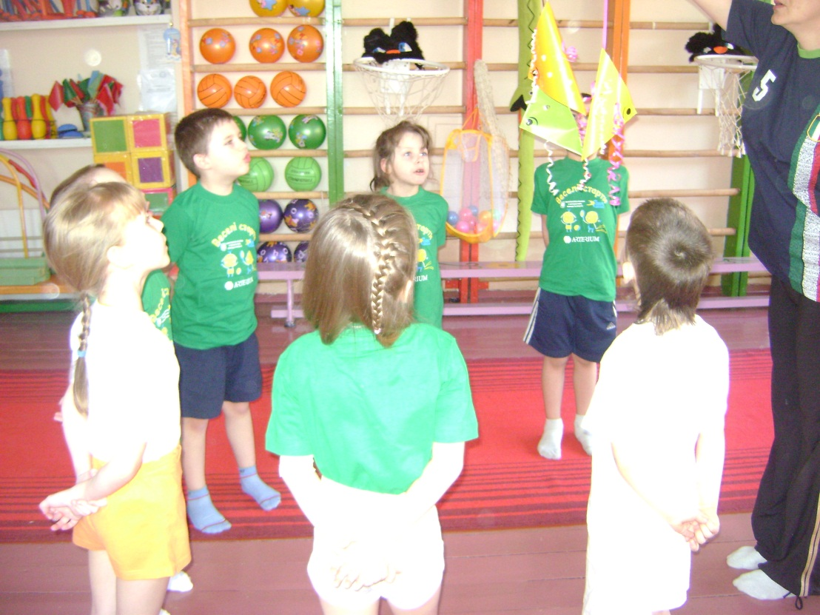
Фото №1 Вдих носом під час вправи «рибки»
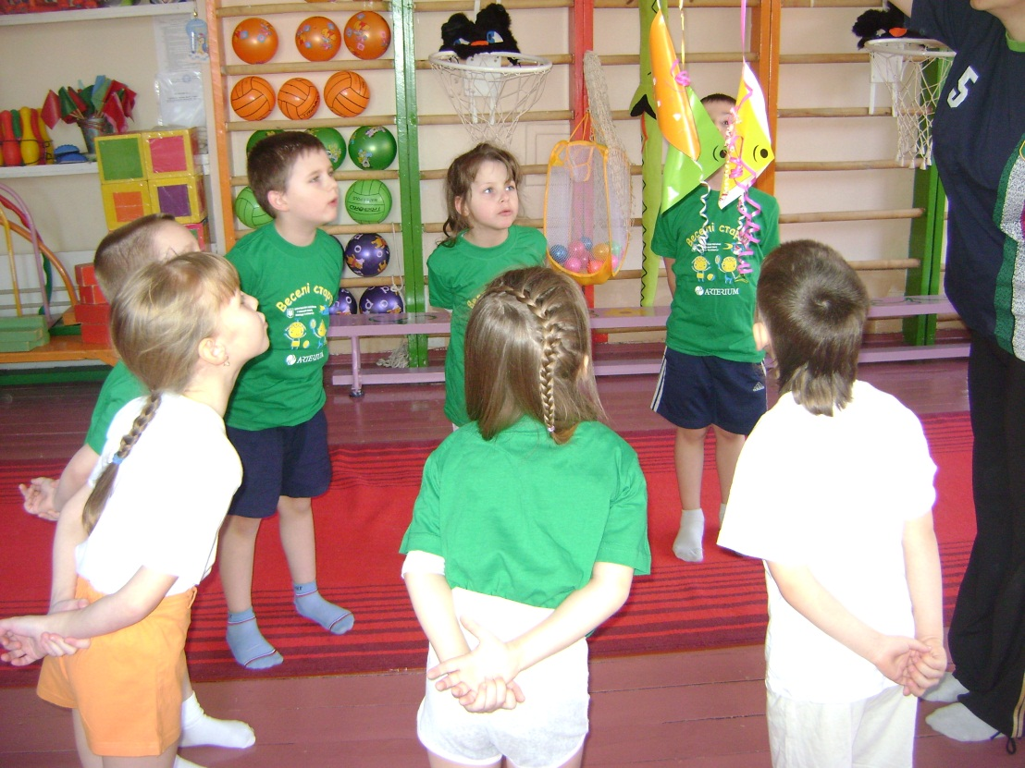
Фото №2Видих під час вправи «рибка»
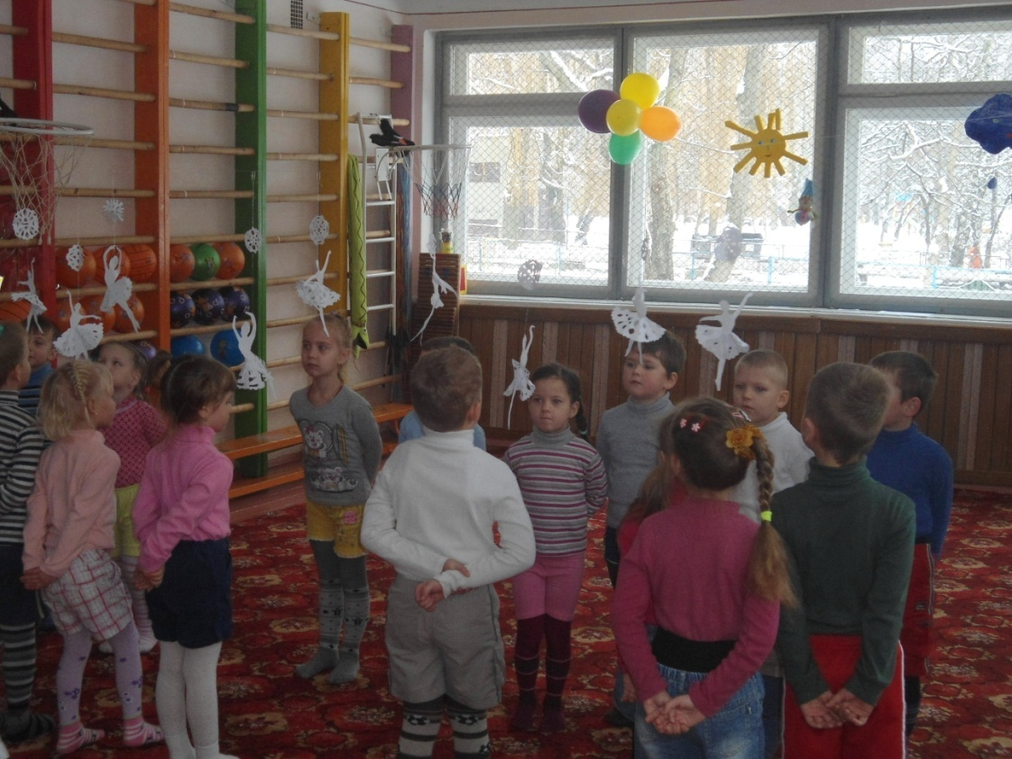
Фото№3 Дихальна вправа «Сніжинки-балеринки»

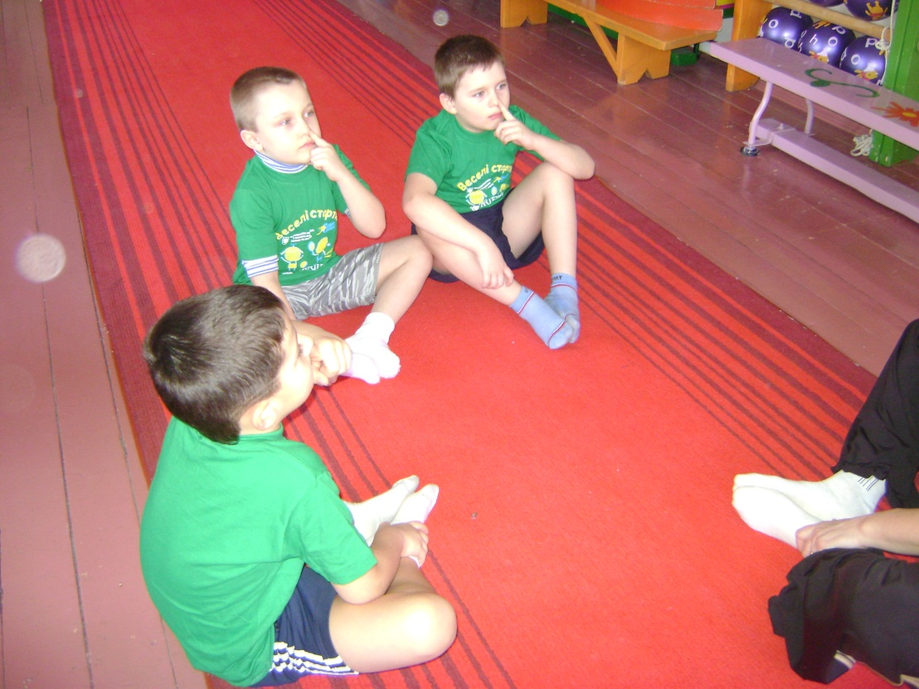
Фото№4 Навчання дихання одною ніздрею

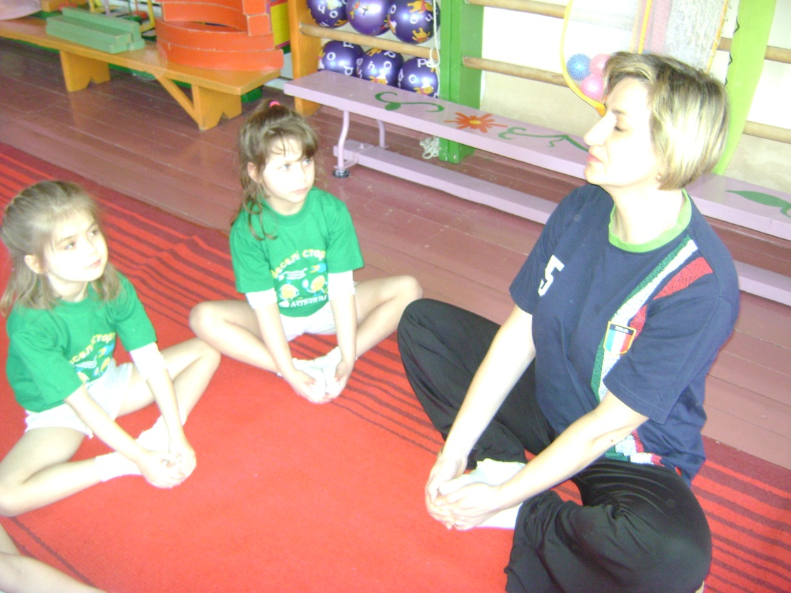
Фото№5Вправи дихальної гімнастики та система хатха-йога

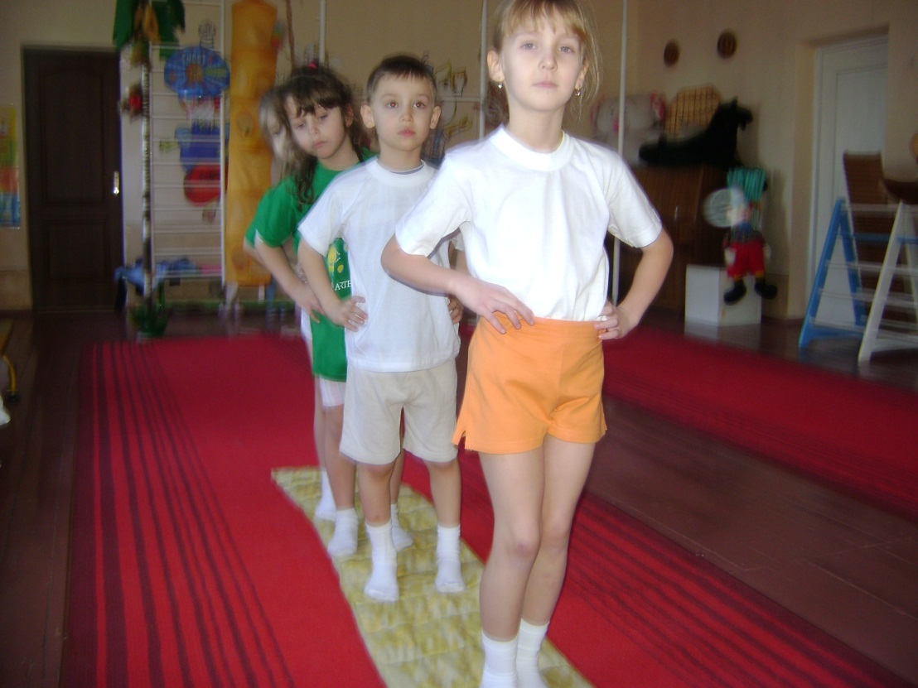
Фото№6Вправи для правильної постави та профілактики плоскостопості

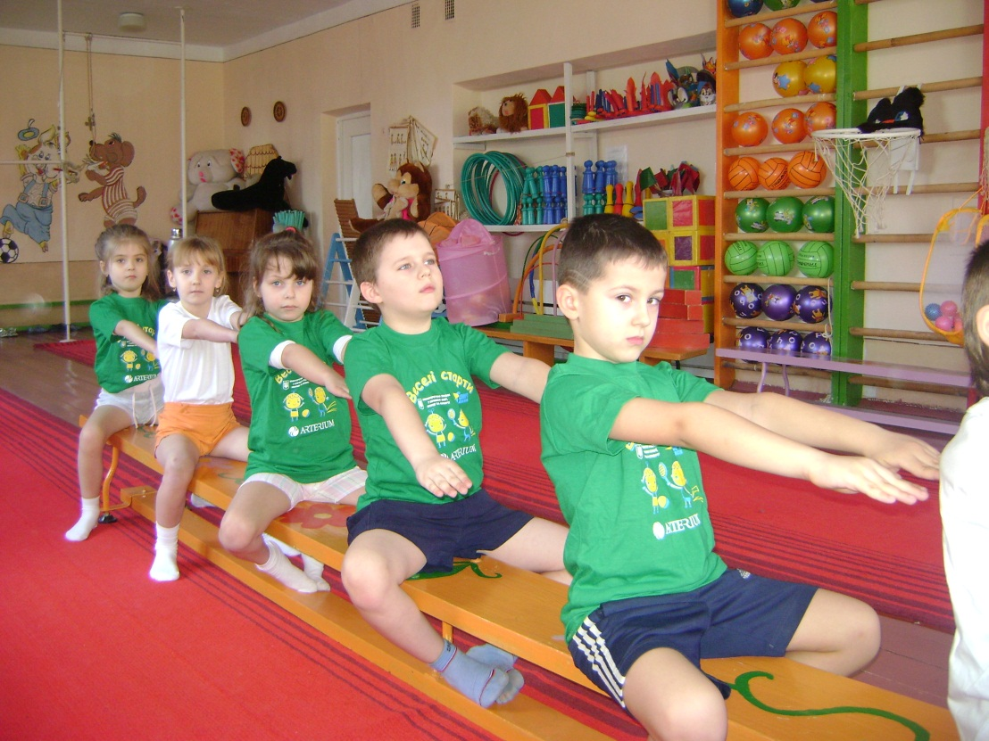
Фото№7Вправи в сидячому руховому режимі

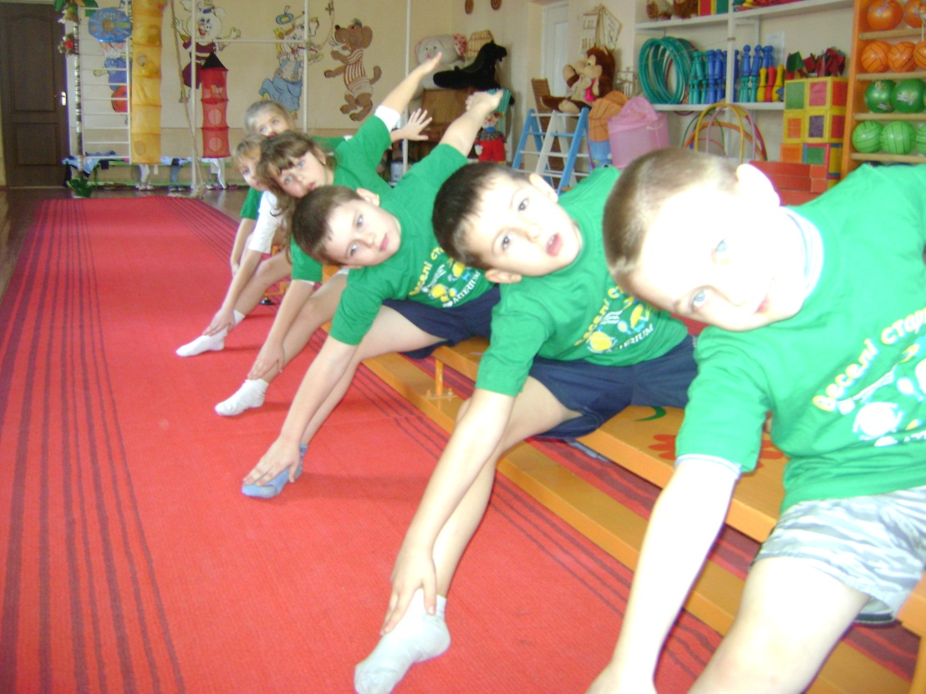
Фото№8Вправи в сидячому руховому режимі(за системою М.М.Єфименка).
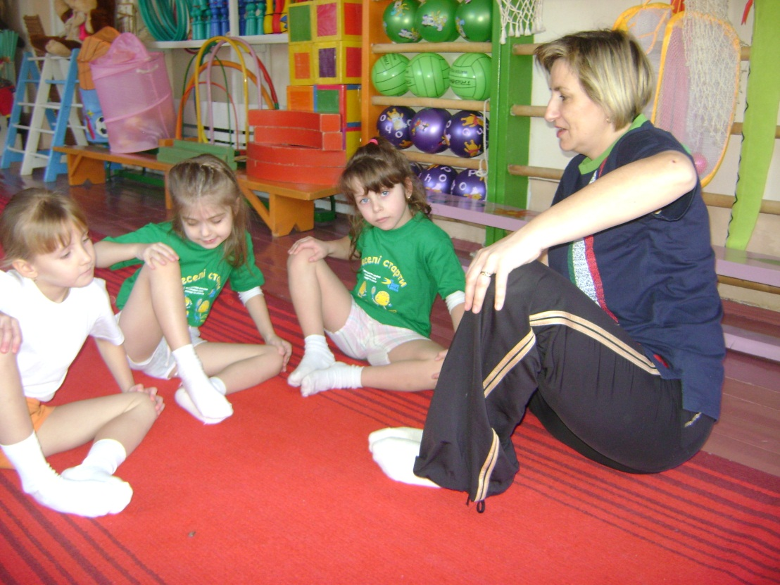
Фото№9Оздоровлення за системою хатха - йога

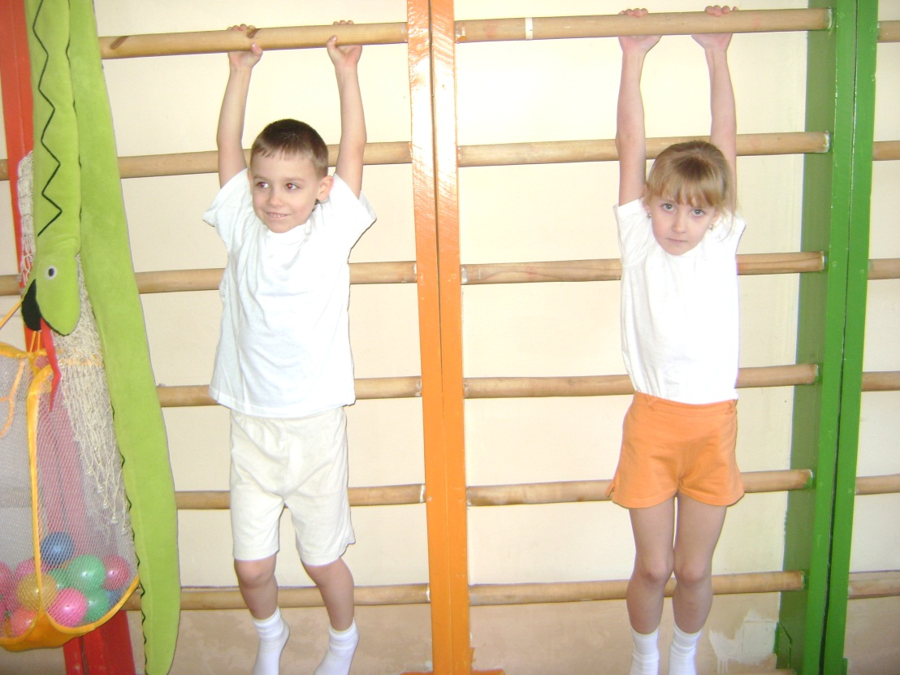
Фото№10Вправи для профілактики викривлень хребта.
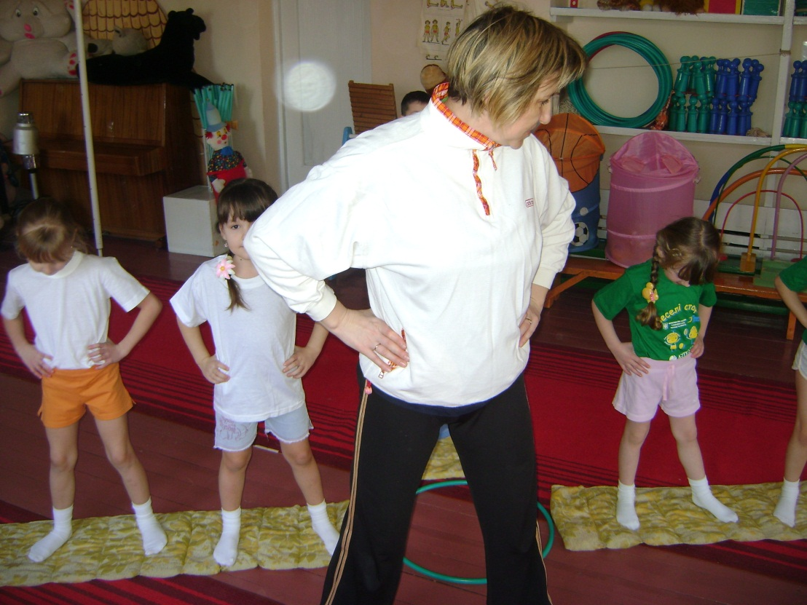
Фото№11Каштановий масаж стоп.
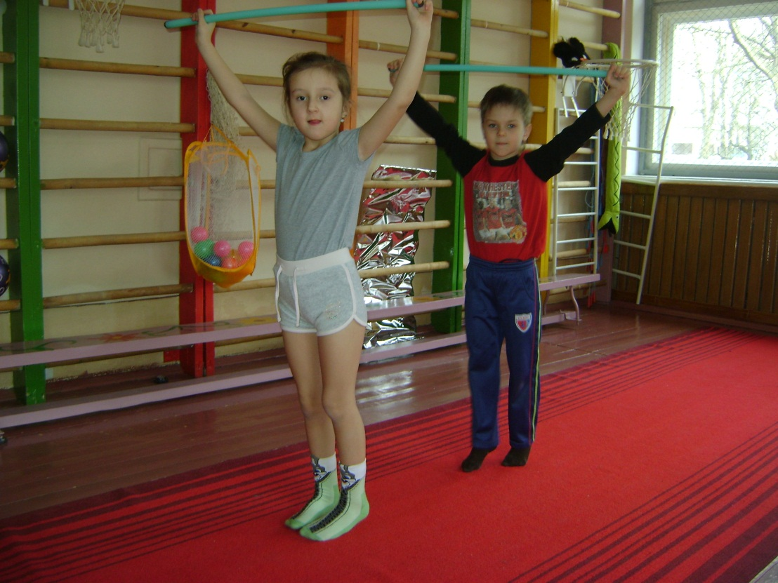
Фото№12Вправи для дітей з порушеннями постави.

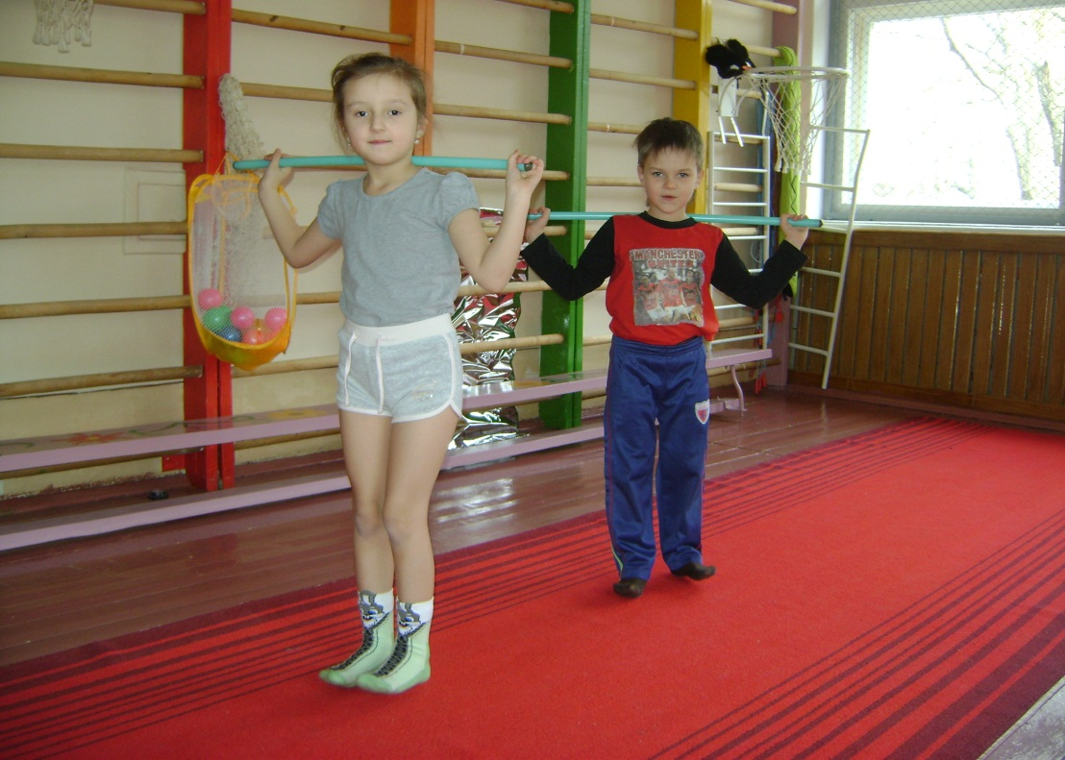
Фото№13Вправи для укріплення плечового поясу.

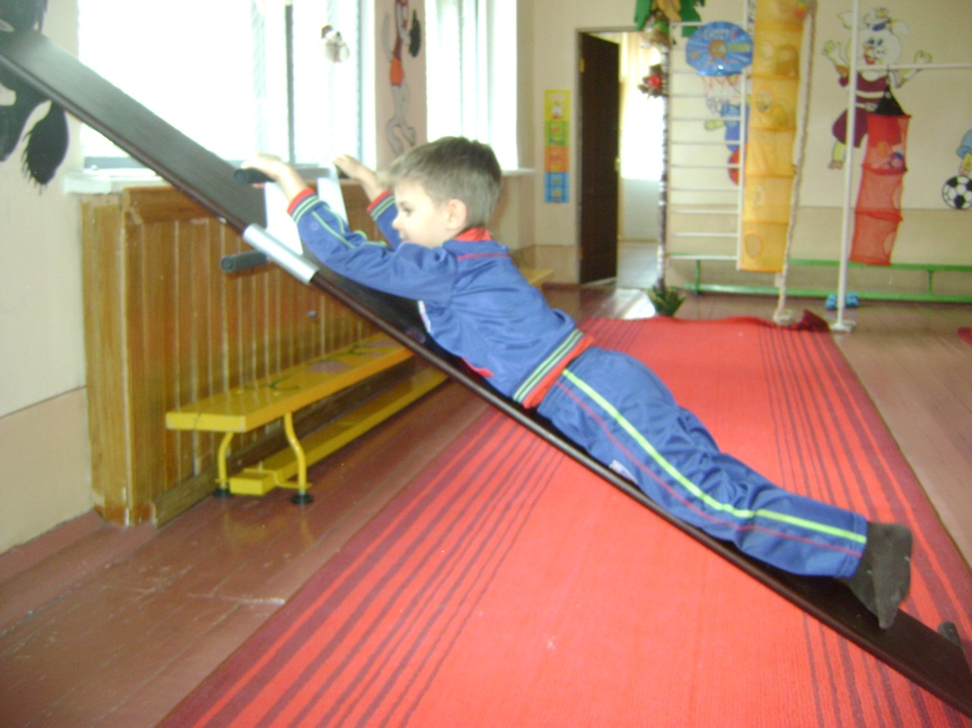
Фото№14ПрофілакторЄвмінова вправа «ластівка» для м’язів спини,
плечового поясу

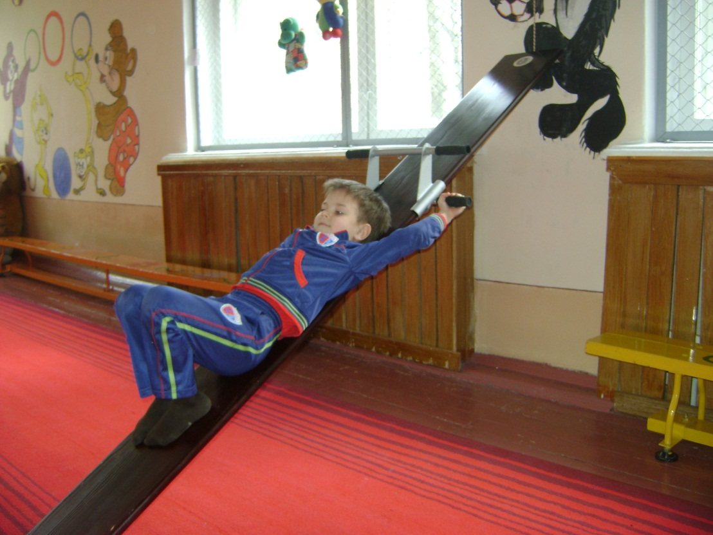
Фото№15Вправа для розтягування хребцевих дисків при болях у хребті
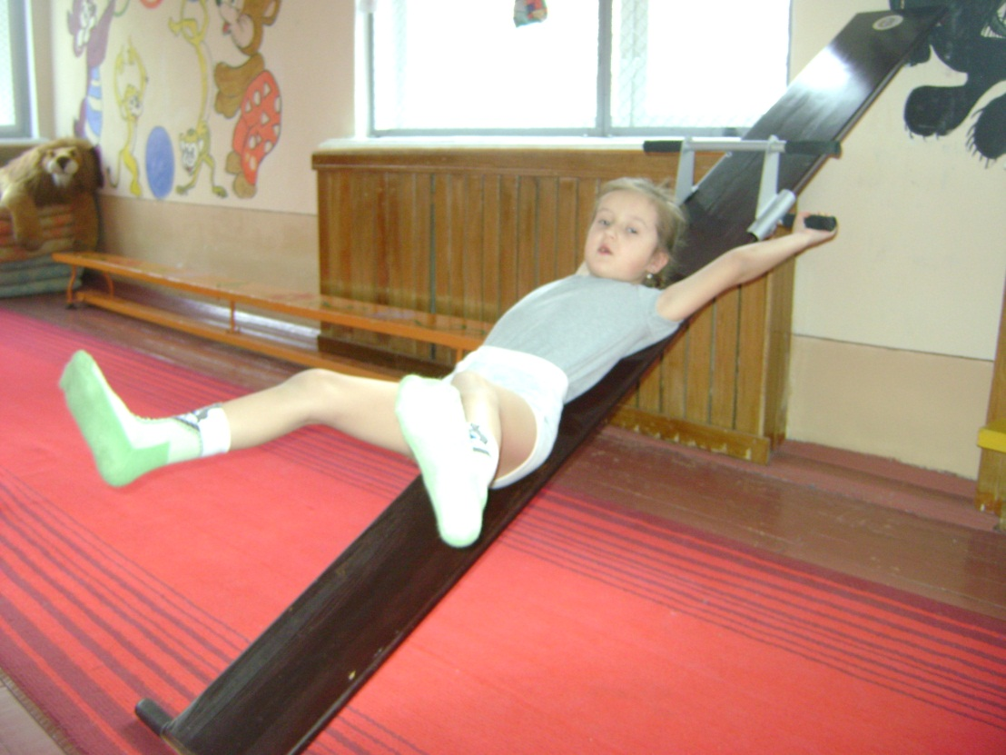
Фото№16Вправа для плечового поясу, м’язів тулуба

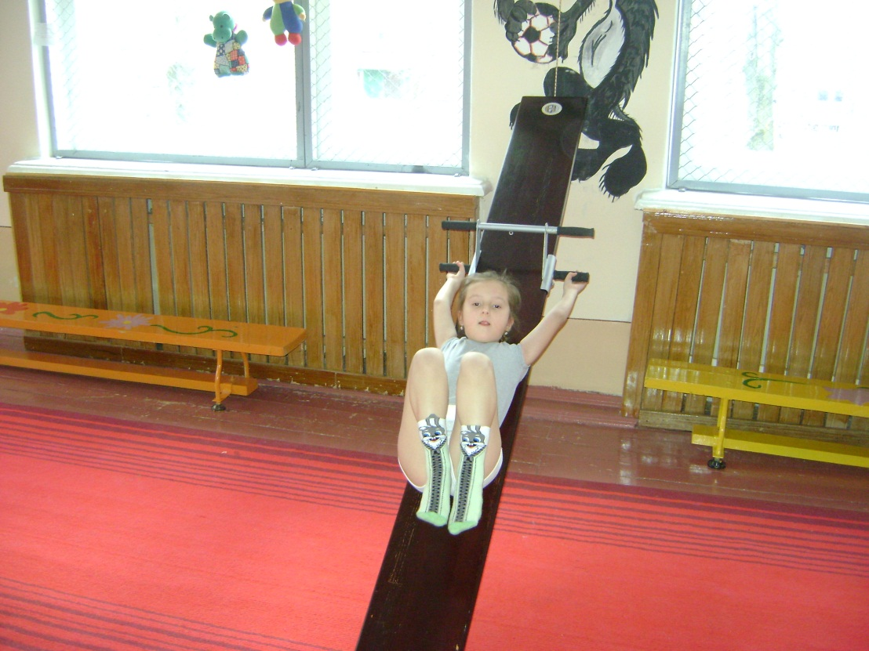
Фото№17 Вправа для правильної осанки

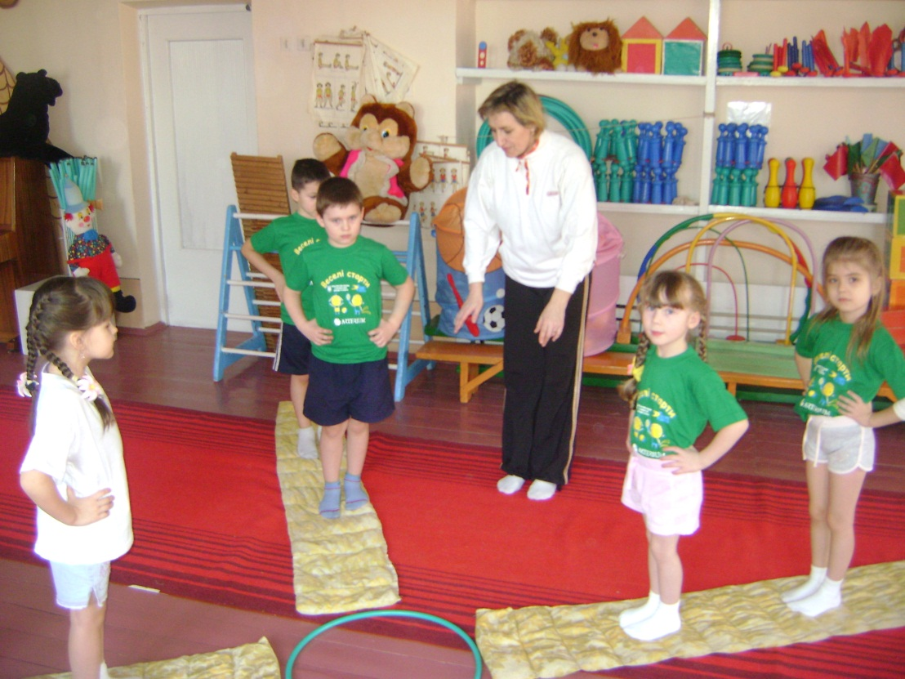
Фото№18Каштановий масаж п’яток(точковий масаж)

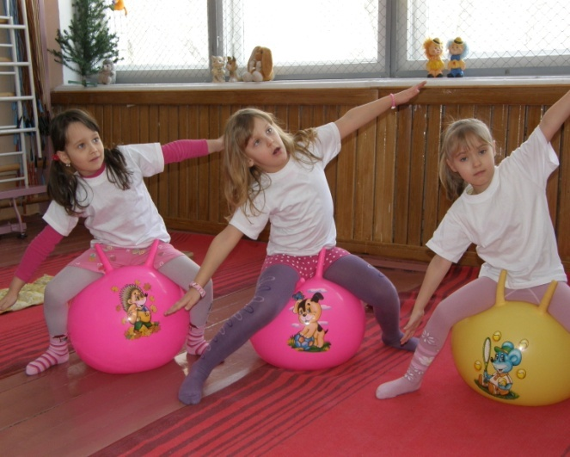
Фото№19 Вправи на фітболах «ми малесенькі літаки»
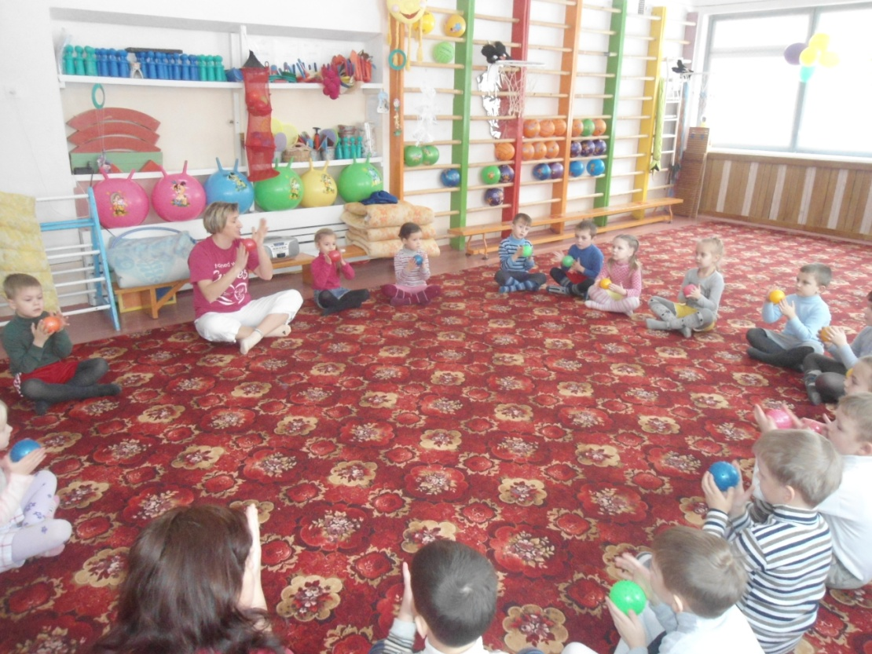
Фото№20Вправи самомасажу «колючими» м’ячиками

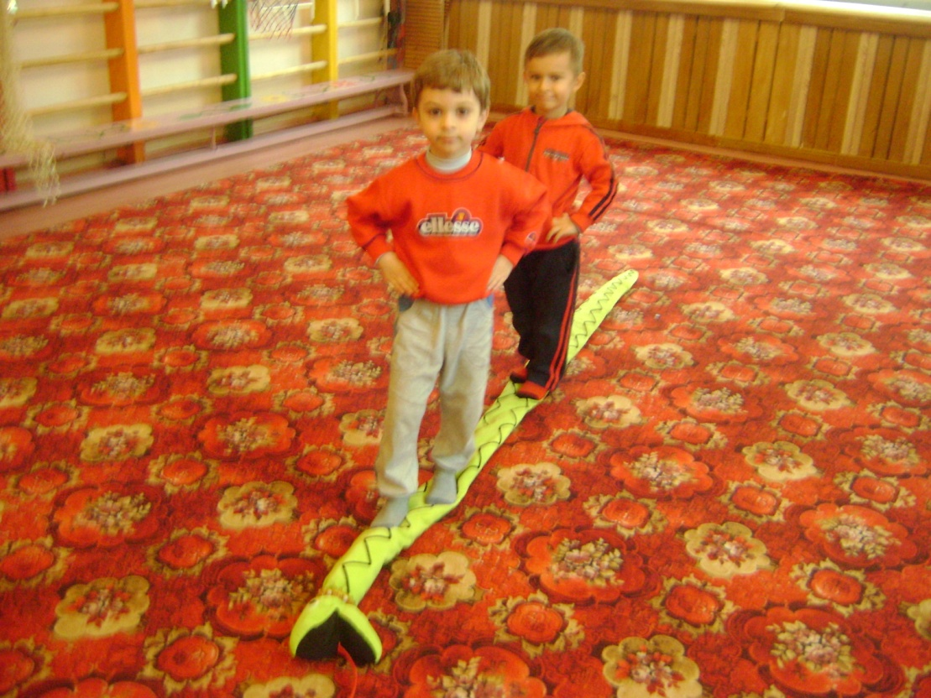
Фото№21 Вправи для самомасажу «Змія-чарівниця» (паличковий масаж)

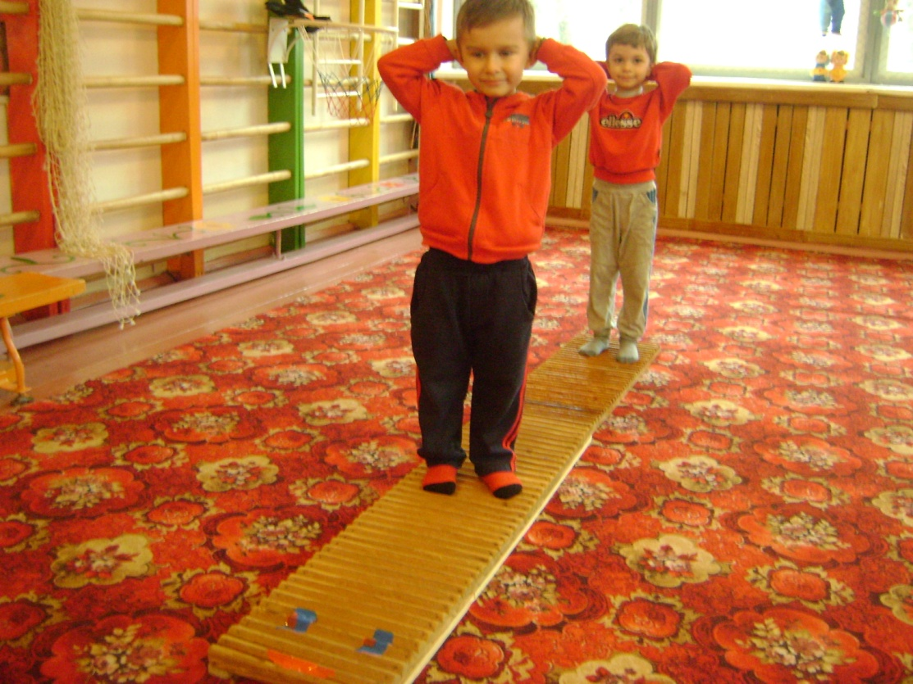
Фото№22 Вправи на плоскостопість «Лікар-крокодил»

Фото№23
Фрагменти презентації проекту з Технопарку -ІІ

ДОДАТКИ СЦЕНАРІЇВ
Виконала:
інструктор з фізкультури ТДНЗ №6
Сова Н.А.
Додаток №1
Спортивне свято
«Тато,мама,я – моя сім`я»
Мета:
1.Розвиток спритності ,швидкості та розважально-навчальних,творчих інтересів дітей .
2. Залучити батьків до ігрової діяльності разом з дітьми.
3.Впроваджувати просвітницьку роботу з батьками ,щодо здорового способу життя.
4.Сприяти покращенню фізичного стану дитини за допомогою гри,гри з батьками.
5.Виховувати потребу займатися фізкультурою і спортом заради зміцнення здоров`я.
6.Сприяти вихованню колективізму,радість перемагати та долати перешкоди разом з батьками.
Перебіг свята:
Зал святково прикрашений,під музику заходять діти разом з своїми батьками,обходять зал сідають на лаву.
Ведуча: У нас в садку – своя держава
Тут щодня нова вистава
Навчаємось,граємо
Свята зустрічаємо
І сьогодні настав час
Родинного свята для Вас.
Дорогі наші діти,любі гості,тата й мами ,братики й сестрички сьогодні ми зібралися у цьому залі гуртом на родинне спортивне свято «Тато,мама,я – моя сім `я» ,щоб розказати вірші,погратися,взяти участь у конкурсах . Ви щодня приходити до садочку відводячи дітей ,але дуже рідко буваєте на святі .І тому ми дуже раді Вас бачити у цій залі.
Діти розказують віршики:
_Рід,родина,сім `я серед них маленька Я
Мов перлинка-намистинка ,я дівчатко – українка,
Родовід моя родина ,я ж її мала краплинка
Люблю всю родину Я ,разом ми одна сім `я!
- Наші друзі мами й тата,
Ми вітаєм Вас на святі ,
Любимо вас щиро-щиро
Вам бажаєм щастя й миру!
Ведуча:А зараз увага на екран ми всі з вами живе у своїх маленьких сім`ях,але сьогодні ми спробуємо об`єднатися у велику родину.
(на екрані презентація ролика «Наша велика родина»).
Ведуча:І так ми розпочинаємо нашу спортивну програму .У програмі беруть участь дві команди(на грудях в кожного учасника бейджик з емблемою Сонечка та Хмаринки)Команда «Сонечко» та команда «Хмаринка» . Прохання займати свої місця.
_ Перш ніж ми почнемо гратись нам потрібно привітатись
_ Команді «Сонечка» фізкульт- привіт!,команді «Хмаринка» фізкульт-привіт!
_ Перш ніж ми почнемо гратись нам потрібно розім’ятись ,перша гра «Зеркало»
Хід гри:діти та батьки стають в різні колони та виконують ритмічні рухи за ведучою,відтворюючи чіткий показ вправ.
Ведуча:Молодці! З першим завданням впорались . Сьогодні ми не будемо змагатися хто з кращий,бо ви всі найкращі ,тому що діти люблять своїх батьків ,а батьки люблять своїх діток і тому,наступна гра «Передай свою любов»
Хід гри:стоячи в 2 колонах на відстані 10-12 м від орієнтира ,по сигналу ведучої діти з кулькою у вигляді серця оббігають орієнтир і повертаються назад до лілії старту відають кульку мамі або татові,гра продовжується,всі стають в кінці колони.
Естафета «Веселий м’яч».
Хід гри:один з учасників стає на відстані 5-6м повертаючись до команди обличчям з м’ячем в руках,по сигналу котить м’яч вперед і біжить за ним ,але стає в кінець колони . Наступний учасник команди ловить м’яч і біжить з м’ячем до вказаної лінії ,гра продовжується.
Ведуча:Зараз наші батьки сядуть відпочинуть і будуть вболівати за своїх дітей . До вашої уваги конкурс для дітей гра «Класики».
Хід гри: по сигналу біг до обручів ,які розкладені у вигляді класиків (6 шт.)перестрибуючи обручі добігти до орієнтира,та повернутись бігом до лінії старту,передати естафету торканням дитини,гра продовжується.
Ведуча:Всі діти люблять допомагати своїм мамам? Так . Ну тоді для вас конкурс ,гра «Допоможи мамі».
Хід гри:діти разом з своєю мамою стають на лінію старту з кошиком в руках,по сигналу ведучої біжать до «супермаркету» кошик з іграшками беруть «купують» 5 іграшок повертаються назад висипаючи іграшки в пустий.
Ведуча: У сім`ї поряд з мамою не менш важливе місце займає тато. Приклад батька у сім `ї має велике значення ,адже діти ,особливо хлопці стараються у всьому бути схожими на тата.
Віршики про тата:
- Немає в світі кращих друзів
Як я і мій рідний тато.
Ми любимось так дуже,дуже
Що й годі розказати.
Мій тато добрий і ласкавий
Всміхнеться – сонце гріє
Він різні гарні гри-забави
Придумати вміє.
Ведуча:Тому зараз конкурс для татусів «Вправний шофер», я пропоную влаштувати невеличкі змагання-раллі між татами та їхніми дітками та виявити їх талант у водінні авто.
Хід гри:тато стає до лінії старту з дитиною за руку,у другій руці тримаючи за мотузку іграшкову машину на кузові які стоїть склянка з водою,завдання провезти машину до орієнтира і назад не розливши воду і не загубивши дитину.
Ведуча:Сьогодні на нашому святі присутні цілі сім `ї,тому пропоную сімейний конкурс «Перенеси свою дитину».
Хід гри:дитина стоїть на кубі на лінії старту,батьки з своїх рук сплітають крісло і на цьому кріслі переносять дитину до орієнтира і приносять назад на куб,дитина в знак подяки цілує батьків ,гра повторюється з наступною сім`єю .
Конкурс «Намалюй сімейне фото».
Хід конкурсу: малюють стоячи на колінах малюнок своєї сім`ї разом,всі мама ,тато і дитина.
Ведуча:Судячи з ваших малюнків і ваших сім `ях є по 2,по 3 ,по 4,по5….
Тому наступна гра «по2,по3,по4»
Хід гри:звучить музика всі підстрибують,руки на поясі,коли пауза ведуча каже цифру(2),всі учасники стають по двоє,звучить музика гра повторюється,після паузи виконують по троє,а потім по четверо,і т.д.
Ведуча:
У залі просторому зібралися нині
Дружні,веселі,хороші родини
У жартах,у сміху,в іграх погратись
Усі залюбки підуть танцювати.
Танець каченят
Хід гри:діти утворюють одне коло,батьки позаду друге,повторюють виконання рухів танцю за ведучою.
Ведуча:Зараз хвилиночку уваги у нашому залі працює телебачення нашого садочку наш оператор Анатолій – оплески,зараз на екрані передача «Спортивні та щасливі» і її ведуча психологічний тренер – Ольга Литвиненко.
Ольга: Увага,увага і так головна новина сьогоднішнього дня.
_ Дошкільному закладі №6 «Іскринка» щойно пройшло родинне свято «Тато,мама ,я – моя сім `я»,всі учасники свята залишились задоволені,мають піднятий настрій ,зміцнили своє здоров `я,а зараз зрештою дізнаємося все у них самих,і так у нас прямий ефір….
Психолог бере інтерв’ю у ведучої,батьків,дітей.
- Що ж робити ,що ж робити-треба всіх нагородити!
Ведуча: До нагородження представлені найкращі спортивні сім `ї
(нагороджують всі сім`ї медальками «Найкраща спортивна сім`я»,та малюнками які були намальовані та прикрашені святковим рамками )
Ведуча: Ми щиро дякуємо,що знайшли час,відклали свої справні все для того,щоб погратися зі своїми дітьми . Ми раді що завітали до нас на свято,це свято створено спеціально для Вас . Ми бажаємо Вам міцного здоров`я,усмішок,позитиву,не забувайте що Ваші діти – це є найбільший скарб у Вашому житті . На цьому свято завершується,до побачення.

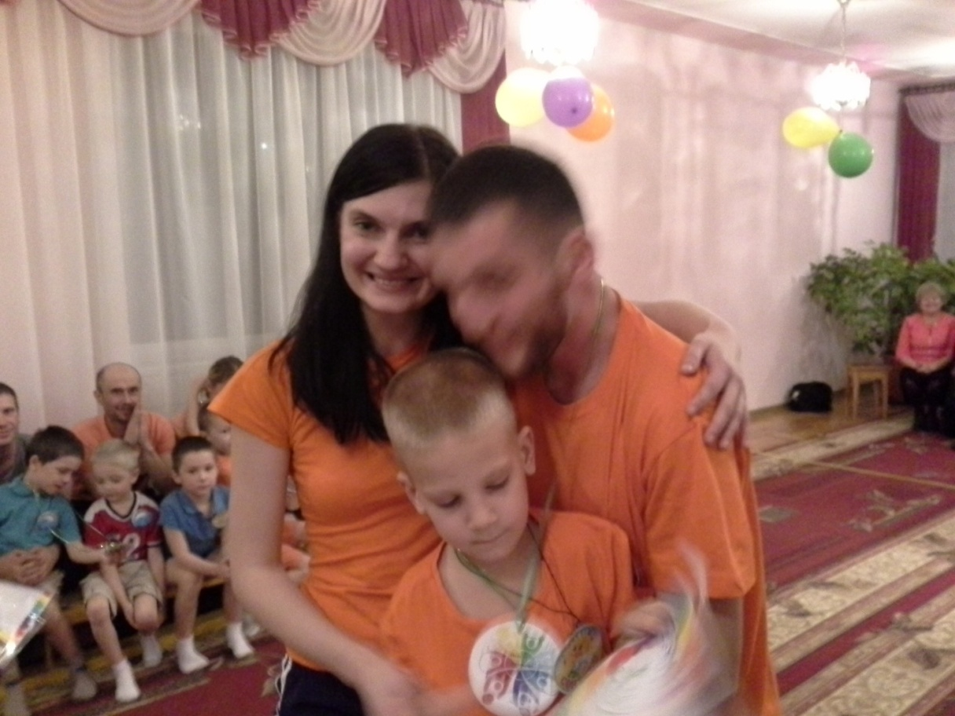
Радість сімейної перемоги
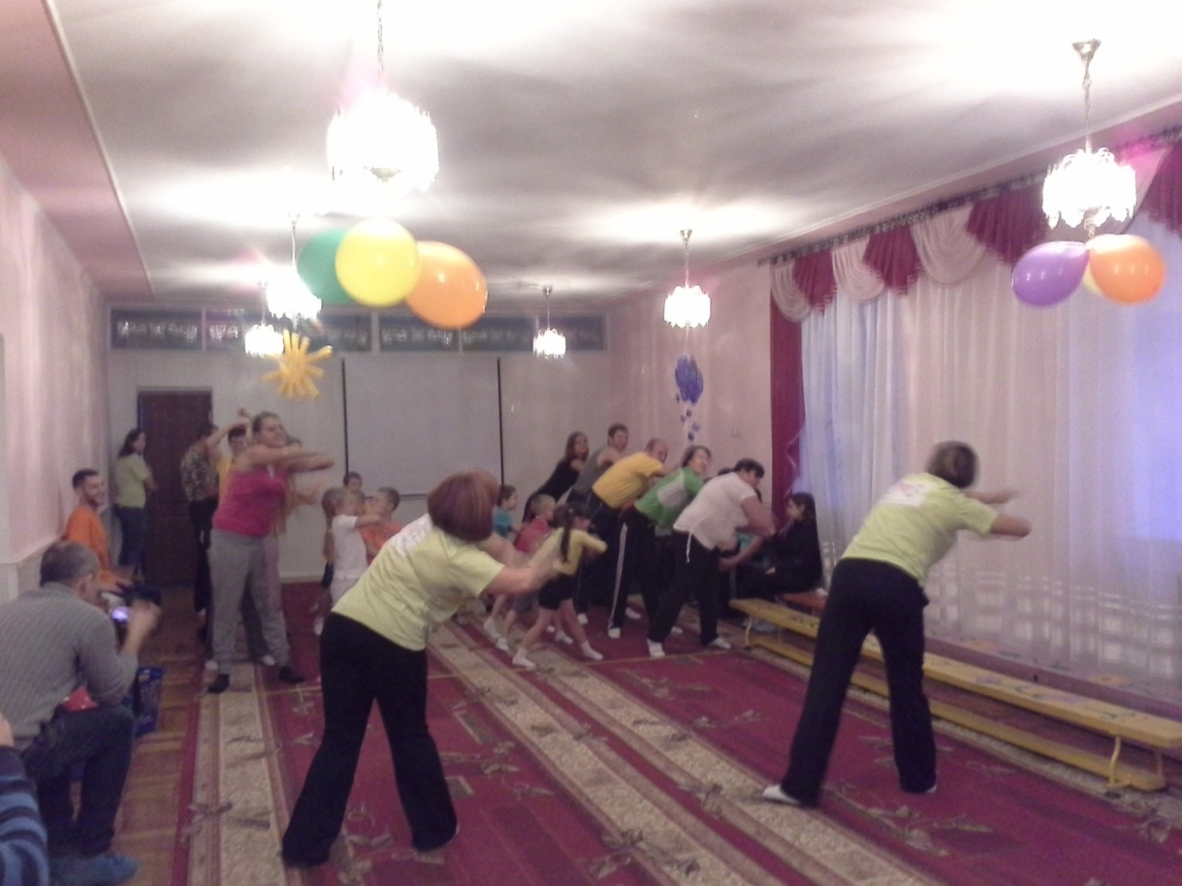
Тісна співпраця з батьками та вихованцями.

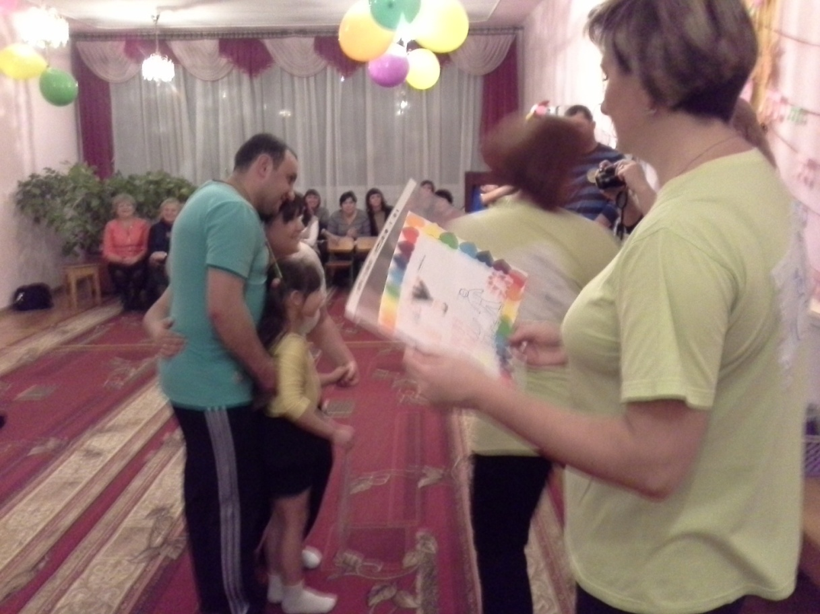
Нагороджуються найкращі спортивні сім `ї.
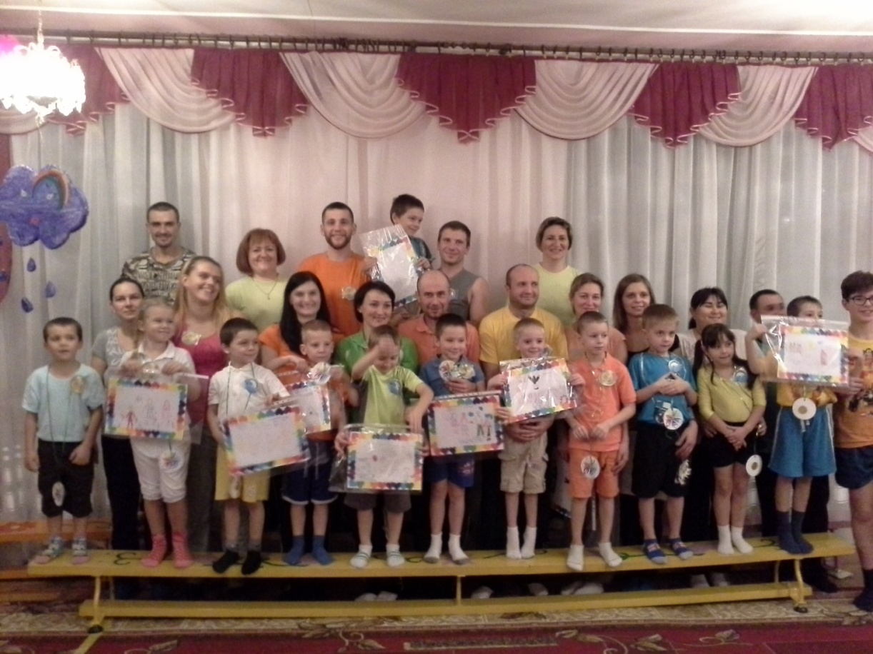
Діти + батьки +ДНЗ= радість,здоров `я,комфорт!

Додаток№2
Гімнастика пробудження
для середньої групи.
Українська старовинна кухня

Перебіг заняття:
(після денного сну за системою М.М.Єфименка)
Лежачи на килимку після денного сну у двох шеренгах.
- піджмурки на кухні-лежачи на спині ,повороти голови вправо,вліво.
-пошукаєм хлопчиків-піднім. голови,руки повздовж тулуба.
-пошукаєм дівчаток-піднім. голови з поворотом голови вправо,вліво.
- солодкий калачик піднім.рук вверх та відведення за голову.
-вертунчики-котіння по підлозі 5-6 кроків вправо,вліво.
-рогалики-лежачи на спині , поступове скручення у позу ембріона.
-піджмурки з кухарем -лежачи на животі ,піднім.тулуба на прямі руки.
-завиванець з маком-лежачи на животі ,покрутитись вправо,потім вліво.
-мантулики-ходьба на низьких чотирьох,середніх чотирьох,на високих чотирьох.
-дірка від бублика сидячи ,руки позаду,обертання навколо себе.
-медянички- стоячи на колінах, взявшись за руки ,нахили вперед.
-пухкеники-стоячи на колінах,піднім.рук вгору.
-плетенки-стоячи на колінах,взявшись за руки. ходьба по колу, «змійкою».
- коровай – стоячи,взявшись за руки ,ходьба по колу.
- загасимо піч – вправи дихальної гімнастики,вдих через ніс ,піднім.руки,видих через рот опускаєм руки донизу.
Виконання кожної вправи 6-7разів повторень.

Додаток№3
Гімнастика пробудження
для старшої вікової групи
«Зиму проводжаємо,весну зустрічаємо»
Перебіг заняття:
(після денного сну в ліжечках за системою М.М.Єфименка)
Закінчується владарювання суворої бабусі Зими,виходить із-за хмарок несміливо сонечко і потягуючись випрямляє свої промінці ніжки-ручки,мабуть почуло Весну.
1.в.п.лежачи на спині розсувати одночасно руки та ноги в сторону.
Сонечко ще вище піднялось і заглядає з хатинки ,заглядає і бачить що всі ще сплять.
2.в.п.лежачи на животі,руки на рівні плечей,зігнуті в ліктях – розгинання та згинання рук,прогинаючись у верхній частині тулуба.
Першим проснувся після ночі Вовк,і принюхуються до запахів із нірок,він дуже голодний після Зими.
3.в.п.стоячи на низьких чотирьох,легкі погойдування вперед-назад цілим корпусом,опустивши голову донизу.
Дрібні звірятка-зайці,білочки, борсучки сховавшись на зиму в теплих затишних хатинках почали прислухатися до ніжного звуку сонячного проміння.
4.в.п.стоячи накарачках (низьке положення)переходити в середнє положення ,при цьому руки по черзі прикладати до вуха «прислухаються».
Бабуся Зима дуже любила білі пухнасті покривала зі снігу,і тому намітала їх високо,пухко.
5.в.п.стоячи на четвереньках (високе положення)ноги зігнуті в коліна х - випрямляти руки та ноги ,намагаючись як найвище підіймати куприк.
Але пригріло весняне сонечко і потекли з пух настої перинки струмочки.
6.в.п.стоячи на колінах,ходьба вперед-назад по ліжечку,навколо себе вправо,вліво.
Почали розпускатися бруньки на гілочках, вилізли з землі перші весняні
Квіти, тягнуться до сонечка.
7.в.п.сид в упорі ззаду – піднімання по черзі кожну ногу ,випрямляючи її та відтягуючи носок назад.
Берізка почула весну і зібрала весь свій сік потягнулась до сонечка.
8.в.п.стоячи на колінах,нахили тулуба вправо – вліво, піднявши руки
вгору .
Вийшло сонечко зі своєї хатинки і пішло назустріч Весні.
9.в.п.стоячи біля ліжечок, руки на пояс ,ходьба між ліжками проходами по «доріжці здоров `я» в колоні по одному.
А бабуся Зима стояла біля свого вікна і заглядала як там господарює її подруга Весна.
10.в.п. о .с . піднімання тулуба на носочки по черзі приставляти руку до чола ніби «виглядаючи».
Бабуся дмухала ,дмухала холодом ,але її зимова сила закінчилась,вона спробувала ще раз,ще раз . Але Весна вступила у свої права….
11.в.п.о.с.піднімання рук вгору ,вдих через ніс,опускання рук донизу ,видих через рот(дихальна гімнастика,потім те саме виконання з очищувальним «ха»).
Після гімнастики пробудження діти можуть пройти по сольових доріжках ,по масажерах для профілактики плоскостопості . Виконання гімнастики після денного сну рекомендовано проводити кожного дня змінюючи сюжет заняття та ускладнюючи завдання . Тривалість від 6 до 9 хвилин залежно від віку дитини.
Фото вправи № 1,2,5.
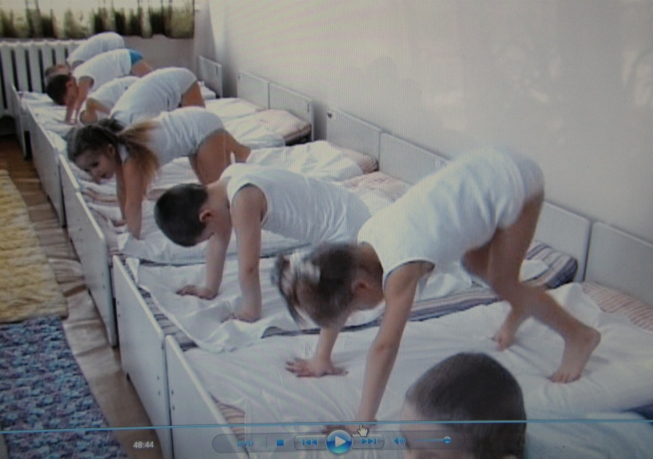

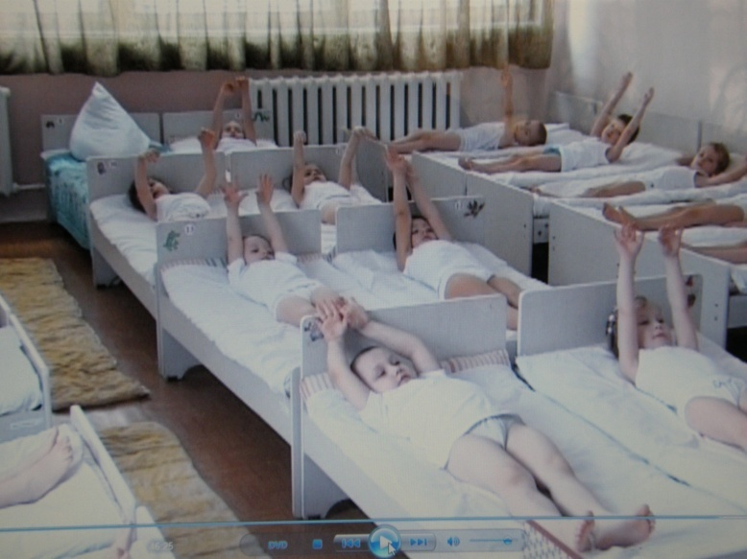

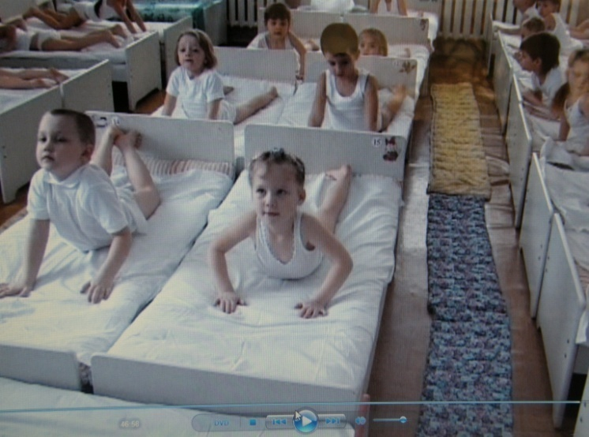

Додаток№4

Фізкультхвилинки-цікавинки «Всяка всячина»
( за системою М.М.Єфименка)
Перебіг заняття:
Лежачи на спині біля лави перпендикулярно до неї.
- привіт- піднімання голови ,руки за головою ,підборіддям торкнутись грудної клітки.
- вертунчики- перевертання тулуба на бік вправо- вліво.
-качалочки-кочення на спині з перевертанням на живіт вправо,вліво(чух-чух).
-хлопавка- упор лежачи на лаві ,ноги на підлозі ,піднімання тулуба на випрямленні руки .
-фотоапарат- сидячи на сідницях ,просування вперед до лави та назад,руки зігнуті в ліктях(клац – клац).
-гумка-стирачка- сидячи на сідницях,просування вперед способом відштовхуванням двома ногами ,з опорою позаду.
-лавочка-гойдалочка- сидячи верхом на лаві,ноги та руки в сторону,нахили вправо-вліво з торканням носків ніг.
-велосипед-черепаха-сидячи на лаві ноги разом,тримаючись за неї позаду ,колові повільні рухи ногами.
-квітка «лотоса»- сидячи коло лави ,ноги по-турецьки,нахили вперед з торканням долонями лаву(затримати положення 2-4с.)
-хатка сніговичка- ходьба на високих чотирьох над лавою правим та лівим
-ковбої-сидячи на лаві вверхи ,руки вперед ,піднімання зігнутих ніг на лаву.
-крокодил- підтягування двома руками тримаючись за обидва боки лави.
-чапля-риболовка- ходьба з високим підніманням колін через лаву «зиг-загом»,руки за головою або до плечей.
- слизька доріжка-ходьба на колінах по лаві ,руки на підлозі ,просування вправо,вліво.
- сардельки- лежачи на спині взявшись по-двоє за руки ,кочення вправо-вліво.
повторіть(видих через рот) .
Використання аромолампи.
Вправа «лавочка-гойдалочка»

Вправа «ковбої».

Додаток№5

Заняття з лікувальної фізкультури
з дихальної гімнастики
для дітей середньої та старшої вікової групи
«Хмаринки - пушинки»
Мета:
- вчити дітей фізіологічно правильно дихати;
- прищеплювати свідоме ставлення до свого здоров’я та активного способу життя.
Обладнання: нестандартне обладнання-паперові салфетки на мотузку,пухові пір’їнки.

Перебіг заняття:
- «Подорож хмаринки» - ходьба по залу на носках,руки на пояс,довільне дихання (30 сек.)
- «Тримаємо тяжкі хмаринки» - ходьба на носочках,руки вгору(вдих),
  - опустити руки (видих),6-8 разів.
- «Вітер-пустунець» - стоячи махи прямими руками вперед-назад,
  - говорячи «ух-уф-ух-уф»,10-12 разів.
- «Трубач-пустунець» - сидячи,кисті рук стиснуті в трубочку перед обличчям,підняти вверх,спокійно видихати,голосно кажучи «п-ф-п-ф»,
  - 4-5 разів.
- «Вітер кличе хмаринку» - сидячи,ноги разом,піднімання рук в сторону-вдих,опустити-вниз,сказати «с-с-с»,3-4 рази.
- «Пухнаста хмаринки» - сидячи,в руках - пір’їнки,вдих- носом,видих-ротом на пір’їнки,10-12 разів.
- «Легка хмаринка» - лежачи на спині, вдих- руками зробити обхват зігнутих ніг,в.п – видих,10-12 разів.
- «Хмарка напувається водою» - стоячи, нахил вправо -видих,випрямившись- вдих,ноги нарізно,руки опущені вниз,8-10 разів.
- «Зла хмаринка» - імітація ходьби на лижах на протязі 2 хв. На видих сказати «м-м-м-м»
- «Гуси летять» - повільна ходьба на протязі 1-2 хв. Піднести руки в сторони – вдих, руки вниз-видих,сказати «г-у-у»
- «Духм’яний гарячий чай» - стоячи,руки за спиною,втягнути живіт,глибоко вдихнути(грудна клітка нерухома),зробити тривалий вдих «дмуть на гарячий чай» (нижнє дихання)
- «Примхи дощової хмаринки» - очищувальне дихання – в.п.- стійка, ноги нарізно,руки прямі витягнуті назовні вгору,зробити глибокий вдих – затримати дихання,потім розслабити м’язи і зробити енергійний вдих,нахиляючись вперед сказати «х-ха». Потім повільно випрямитись і відпочити на 2-3 вдих-видих.
- «Парад хмаринок» - ходьба по залу,виконуючи поперемінні рухи руками і кажучи «чух-чу -чух», (20-30 сек.)

Тривалість заняття 20 – 25 хвилин
Можливе використання аромотерапії.
Вправа «Вітер кличе хмаринку».

Додаток№6
Заняття з лікувальної фізкультури
для дітей з захворюванням верхніх дихальних шляхів
(для різних вікових груп)
«Іграшковий магазин»
Мета:
- Спонукати дітей до занять фізкультурою,використовуючи ігровий метод;
- Сприяти опанування дітьми техніки правильного дихання та з користю використовувати набуті навики під час занять,ігор.
Перебіг заняття
- «Дитячі годинники» - стоячи ноги нарізно,руки опущені вниз. Розмахування прямими руками вперед-назад, «тік-так» (дихання довільне,10-12 раз)
- «Трубач» - сидячи,кисті рук зжаті у трубочку біля рота,підняти вверх. Повільно видихати,голосно промовляючи «п-ф-ф» (4-5 раз)
- «Півник» - в.п. встати прямо,руки опущені. Піднімання рук в сторони-вдих,потім плеснути по бедрах . Видихаючи «ку-ку-рі-ку»(5-6 раз)
- «Поїзд» - звичайна ходьба по залу один за одним з поперемінними рухами руками з зігнутими у ліктях «чух-чух» (20-30 сек.)
- «Насос для м’яча »- в.п.о.с. вдих,потім нахил тулуба в сторону -видих,руки вздовж тулуба «с-с-с-с»(6-8 разів у кожну сторону)
- «Солдатик» - стоячи,ноги нарізно,одна рука піднята вверх, друга – відведена в сторону,вдих носом міняючи руку довготривалий видих «р-а-з»( 5-6 раз)
- «Лялька-танцюристка» - в.п. руки вверх,пальці рук сплетені-вдих,опустити вниз,покрутитися на місці,руки вниз –видих.(6-8 разів)
- «М’ячик пострибунчик»-в.п.о.с.,руки на поясі –видих,ритмічно присісти,обхопивши коліна –вдих.(5-6р.)
- «Дід Мороз»- в.п.о.с.гімн.палицю поставити на підлогу вертикально на відстані кроку.1-3 напівприсід,активно зробити –видих,4-в.п.-вдих(20-25р.)
- «Вітряк»- в.п.ноги нарізно ,палиця в руках ,опущена донизу. Обертати палицею праворуч-ліворуч,схрещуючи руки-вдих ,розвести –видих(16-20р.)
- «Іграшки загралися»-заспокійлива ходьба протягом 1-2 хвилин. Дихання довільне.
- Тривалість заняття 20-25 хвилин ,можливе використання аромотерапії.

Додаток№7

Заняття з лікувальної фізкультури з корекції
плоскостопості для середньої вікової групи
« Як звірі сонечко шукали…»
Мета:
- вчити дітей під час втоми або вразі больовий відчуттів у ногах самостійно робити самомасаж ніг;
- сприяти розвитку доброго настрою під час заняття-гри;
- виховувати почуття взаємодопомоги,поваги один до одного,дбати про власне здоров’я;
- профілактика та корекція плоскостопості,прищеплення навичок гігієни.
Обладнання: нестандартний інвентар палиця - «змія»,хусточки,доріжки «здоров’я» з каштанів,лава «крокодил».
Перебіг заняття:

Діти,сьогодні ми з вами пограємо в Казку. Зараз ми перетворимось на звірят і потрапимо в казку.(Торкаючись чарівною паличкою роздаючи маски різних звірят.)От і добре. Починаймо.
«Одного разу зібралися звірята на галявині й дивуються: « Чого це нам так холодно?Де поділося Сонечко?Чого воно нас не гріє?...Мабуть,десь лежить відпочиває. Давайте віднайдемо сонечко і розбудимо його.»
«Спочатку підемо за лисичкою ,лисичкиною доріжкою. Лисичко,покажи нам,як треба йти по твоїй доріжці»:
- дитина – лисичка йде на носках,руки на поясі,діти за нею,підходять до хустинок розкладених на підлозі;
- Діти пальцями стопи захвачують хусточку і опираючись на п’ятку несуть хусточки до нори лисички(обруч),теж саме виконують другою ногою;
- «А тепер дітки ,ми підемо ведмежою доріжкою . Ведмедику, проведи нас до сонечка» :
- Діти йдуть на зовнішній стороні стопи по сигналу переходять на внутрішню сторону стопи,руки на поясі.
- «І тут звірята втомилися і вирішили перепочити» :
- Діти сідають у коло і за допомогою гімнастичної палиці виконують масаж стоп(кочення палиці однією ,а потім двома ногами поперемінно)
- «На нашому шляху лежить змія. Доброго дня ,змія!Ти лежиш на нашій доріжці. Як нам пройти далі?Дітки ,змія відповідає ,що потрібно їй промасажувати спинку» :
- Ходьба по «змії» боком приставним кроком,руки на поясі.
- «А ось біля річки лежить крокодил. Може він щось знає?Ти знаєш доріжку до сонечка?...Діти і крокодил пропонує нам пройти по його спинці на другий бік річки»:
- Ходьба по лаві «крокодил»(лава з пазлами)
- «Які гарні сонечка-жучки. Вони мабуть точно знають дорогу до сонечка» :
- Лазіння по гімнастичній драбині вверх та перелітання на 3-4 драбини приставним кроком та опускання вниз (виконання 2 рази)
«Ось ми і опинилися на галявині. Я вже бачу сонечко .А ви бачите сонечко?Ні? Тоді ставайте на краєчок лави і подивіться у віконечко.(піднімання та опускання тіла на носочках стоячи на краю лави)»
«Гляньте ось воно,але щось сумне і промінці скручені(доріжки «здоров’я» скручені навколо обруча). Звірятка давайте допоможемо сонечку розправити промінці. О.. яке воно гарненьке . Зараз ми пройдемо по його промінчиках короткими кроками і зігріємо свої маленькі ніжки.» :
- Ходьба по доріжках здоров’я,руки на пояс(5-6 разів)
- Забавлянка «нога миє ногу»
- Забавлянка «куй,куй чобіток»(самомасаж гомілки та стоп кулачками та пальцями)
Любі мої звірята ми знайшли сонечко,розвеселили його,але нам час повертатися додому. Давайте перетворимось з звірят на дітей. До побачення»
Заняття «Як звірі сонечко шукали…»,
ходьба по стежині здоров `я.

Додаток №8
Заняття з елементами ігрового стретчингу
«Подорож мурашки»
для дітей середньої вікової групи
Вступна частина.
Ходьба по колу за інструктором ,руки на поясі( «мандри мурах»)
Ходьба по «камінчиках»(торбинки з піском до 10 шт.).
Ходьба приставним кроком правим та лівим боком,руки в сторону
( «мурашка міряє довжину доріжки»).
Біг схресним кроком ( «мурашка шпортається»),руки за головою. По сигналу діти змінна напрямку руху правим та лівим боком.
Ходьба по мотузці покладеній на килимок ,руки за спиною
( «вузенька стежина»).
Біг в колоні по одному з кружлянням навколо себе ( «дощові хмаринки»),повороти тулуба під час ходьби вправо-вліво,руки в сторону ( «парасольки»).
Основна частина.
1.в.п.лежачи на животі,руки й ноги розведені в сторону.
1-2-3-підняти руки і ноги над підлогою ,прогнутись,затриматись на 3с
4-повернутись у в.п.( «мурашка заховалась під сухий листок»).
2.В.п.-лежачи на животі, з `єднанні ноги ,руки випрямлені вперед ,кисті в замок.
1-2-3 прогнутися,підняти руки й ноги над підлогою.
4-в.п.( «листок загорнув мурашку»).
3.В.п. – лежачи на животі,ноги разом,руки зігнуті в ліктях,долоні лежать на рівні плечей.
1-плавно розгинаючи руки,одночасно піднімати голову,плечі,згинаючи ноги в колінах,торкнутись ступнями ніг до голови.
2-повернутись у в. п.( «мурашка зазирає з трави»).
4.В.п.-лежачи на спині ,випрямлені руки ,відведені назад ,лежать на підлозі,ноги рівні.
1-2 – зігнути ноги в колінах,обхопивши руками гомілки,притиснути коліна до грудей ,погойдатися вперед-назад.
3-4 – повернутись у в. п.(« зустріч з каштанчиком»).
5. В. п. – присісти навпочіпки ,руки схрещені в «замок»,тулуб злегка нахилений вперед.
1 – повільно встати,2 – розвести руки в сторону ,долоні наверх,з- покружляти,4 – в. п.( «каштанчик після дощу пустив паросток»)
6.В. п. о.с.
1 – потягнути носочки ніг на себе,2 – опустити.( «мурашка побачив мокрі туфельки»).
7.В.п.- сидячи на підлозі ,спина пряма ,ноги зігнуті в колінах,ступні розведені,руки ззаду в упорі.
1-максимально розвести коліна в сторони.
2 – стопи ніг обхопити руками ,спина пряма ,похитати колінами .
3-4- повернутись в .п.( «Мурашка сіла на слизький камінчик»).
8.В п. сидячи ноги по –турецьки,стопа торкається стопи,в рука м`яч
1-3 пружинні нахили вперед з витягнутими руками вперед та торканням підлоги м’ячиком.
4-в.п.( «мурашка відштовхує слизький камінець»).
9.В.п. – «поза прямого кута»,ноги разом,руки в упорі ззаду.
1-принтягнути стопи до себе ,
2- зовн . сторону стопи опустити на підлогу ,п’ятки разом.
3- носки наблизити один до одного ,п’ятки разом .
4- в.п.(«сидячи на камінчику сушіння лапок»).
10.В. п. стійка на колінах,руки на поясі.
1- нахил тулуба назад,затриматись до 3с .
2- в. п.(«загріємо животики»)
11.В.п.о.с.,руки опущені
1- завести руки за спину,з`єднати долоні .
2- вивернути долоні вверх,так щоб мізинці торкалися хребта.
3-лікті підняти ,плечі відвести назад ,затриматись в такому положенні 3с
4-в.п.(«витираєм спинку»).
12.В . п. о .с.,руки в «замок» за спиною.
1-2 пружний нахил тулуба вперед ,притиснути лоб до колін,прямі руки піднімати вверх,затримати 3-5с
3-4 в .п.(«мурашка збирається в похід»).

Ходьба напівприсівши по залу,руки на поясі(10-12м).
Лазіння на високих чотирьох,з опорою на руки по килимку(10-12м)
Дихальні вправи («подих холодного вітру»),дихання однією ніздрею,зігріваюче дихання.
Ходьба за інструктором.
В зміст заняття можна добавити ігри ,естафети,та запропонувати дітям змінити «хід історії».
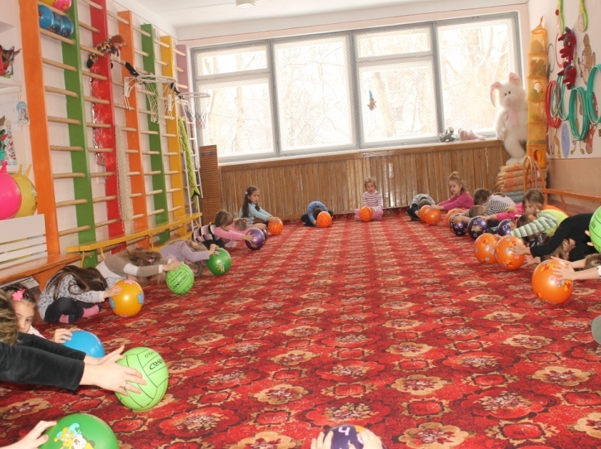
Вправа «Мурашка відштовхує слизький камінець».

Додаток № 9

Дотиковий масаж
для м`язів обличчя та крапковий масаж рук
«Умілі рученята»
- «Намалюємо брови». Вказівними пальцями провести по лінії брів у напрямку від носа до вух легко натискаючи. Повторити 5 разів.
- «Вузькі очі». Натискаючи вказівними пальцями на зовнішні куточки повік,трохи звузити їх. Повторити 5 разів.
- «Великі вушка». Вказівними і великими пальцями кожної руки відтягнути мочки вух. Повторити 5 разів.
- «Довгі вуса». Вказівними пальцями кожної руки легко натискаючи, провести над лінією верхньої губи ,починаючи від крил носа. Повторити 5 разів.
- «Кумедні браслетки». Легке потирання захватом великим та вказівним пальцями однієї руки, зап’ястя другої руки. Повторити 5 разів.
- «Чарівні перстені ». Вказівним великим і середнім пальцями правої руки міцно провести по кожному пальцю лівої руки .І навпаки. По 3 рази кожною рукою.
- «Гаряча рукавичка». Долонею однієї руки провести щільне захоплення другої долоні від зап’ястя до кінчиків пальців,те саме повторити з другою долонею. Старатись максимально натискати на долоню.
Комплекс дотикового масажу використовується щоденно на ранковій гімнастиці для середніх та старших вікових груп та в період захворювання ГРВІ.

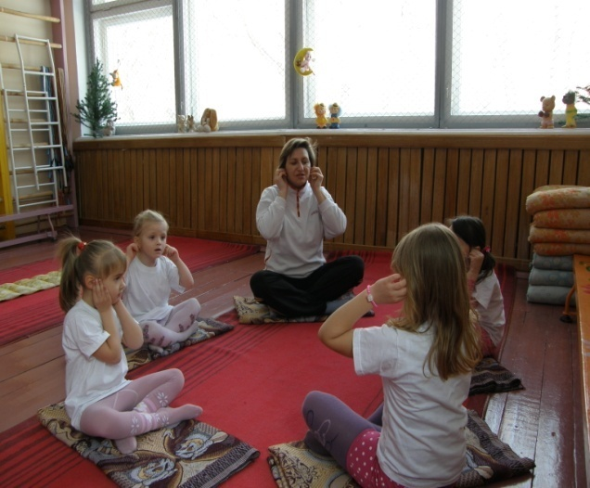
Вправа «Великі вушка».

Додаток №10

Самомасаж
для дітей середньої та старшої вікової групи

Обладнання: масажні маленькі м'ячі для активізації крапок організму; масажні доріжки.
Мета: учити дітей навичкам самомасажу; розвивати навички колективної роботи; закріплювати знання частин тіла; вправляти в умінні розігрівати своє тіло.
1. Розігріваючий масаж.
Прогладжування. Діти сидять на килимку по-турецки. На початку заняття розігрівають долоньки, потираючи їх одну об одну, потім м'якими рухами погладжують шию від шийних хребців до гортані (6-8 разів). У перерві між прогладжуваннями – повільне повертання голови праворуч, ліворуч далі діти погладжують руки від кисті до плеча. Супроводжують дії словами: "Ві д кисті до плеча". Потім також по черзі погладжують ноги, супроводжуючи дії словами: "Від стопи до стегна".
Розтирання й поплескування. Розтирання діти починають із шиї, потім руки й ноги, гомілки, стегна. Поплескування діти роблять із рук. Необхідно звернути увагу дітей, що поплескування м'яких тканин рук і ніг повинне бути дотичним. На заключному етапі діти встають на стопи й розігрівають їх, по черзі потираючи об килим.
2. Парний масаж.
Пропонується дітям вибрати собі пару й положення для виконання масажу. Можна використати гімнастичні м'ячі (одна дитина лежить на м'ячі, інша стоячи, робить йому масаж). Можна вибрати положення лежачи на підлозі (одна дитина лежить, інша робить масаж, сидячи верхи або поруч на колінах).
Опис масажу:
- розігрівання своїх долоньок;
- прогладжування (від плеча до попереку);
- розтирання (поперемінно долоньками, ялинкою);
- прогладжування ;
- ігровий масаж ("Курочка поклювала", "Гусаки поскубали");
- прогладжування ;
- ігрова вправа з вокалізацією на видиху (звук "а") "Слон пройшов". М'якою стороною кулачка діти постукують по спині товариша. Від плечей до середини спини й назад до плечей . Лежача дитина вимовляє на видиху "а";
- прогладжування.
Потім діти міняються місцями, і масаж триває з іншими малятами.
Оцінка виконання завдання дається по стані шкірного покриву.

Додаток№11

Гімнастика за системою хатха – йога
для дітей старшої вікової групи
Комплекс № 1 суглобної гімнастики (динамічні вправи)
« Півнева сімейка»
Попереднє масажування ніг (сидячи чи стоячи)
- Розминка пальців обох ніг.
- Масаж стоп (прогладжування та розтирання долонями)
- Масаж кісточок (масажування коловими рухами долонь)
- Масаж гомілок і стегон (прогладжування)
- Масаж колін (розтирання коловими рухами)
1.Танець півників – сидячи на килимі,витягнувши ноги вперед,робити рухи головою імітуючи подзьобування,в такій послідовності – вперед - назад,праворуч - назад,ліворуч – назад,вперед – назад. Повторити 3 -4 рази.
2.Танець курочки - сісти по-турецьки і з’єднати руки над головою,зберігаючи вертикальне положення голови рухати нею праворуч – ліворуч,руки одночасно переміщати в протилежному напрямку.
3.Сюрприз – яєчко-сидячи на килимку з витягнутими ногами ,робити колові рухи головою у горизонтальній площині . Підборіддя рухається паралельно підлозі ,ніс тримати лише вперед. Зробити коловий рух в один бік,потім в другий .4-6 р.
4.Жовтеньке курча-сидячи ,ноги максимально зігнуті та розведені в сторони ,руками обхопивши за стопи,підтягуючи п’ятки до тіла. Ритмічно погойдуватись обома ногами.
5.Танок курчаток-стати прямо ,стопи розміщені паралельно одна одній ,руки на поясі. Виконувати присідання ,намагаючись тримати спину рівно й не відриваючи п’ятки від підлоги .8-10р.
6.Стомлені крильця – прийняти позу рибалки – на пів присісти ,спертися руками об коліна ,вибрати собі точку на підлозі між стопами і нахиляти праве плече в напрямку до неї. Те саме з лівого плеча.
7.Надобраніч-зробити вдих через ніс піднімаючи руки вгору ,видих через рот на видиху промовляти «ха»,опускаючи руки донизу.8-12р.(очищувальне дихання)

Комплекс №2 суглобної гімнастики(статичні вправи)
«Тітонька Осінь»
1.Осінь наближується -в. п. о. с.,зігнувши руки в ліктях і склавши долоні перед грудьми ,зробити повні вдих та видих.
2.Яблучка осінні-з повним видихом повільно підняти руки вгору й прогнутися назад у грудній та поперековій ділянках хребта.
3.Вітер грається з листочками –з повним видихом нахилити тулуб вперед і спертися руками об підлогу .
4.Зупинилися біля річки(місток)-з повним видихом присісти й спертися прямими руками об підлогу ,витягнути ноги назад (опора-лише пальці стоп).
5.Осінь в гори завітала-з повним видихом підняти таз вгору – голова дивиться всередину ,поставити ноги на всю ступню ,утворюючи трикутник.
6.Купа листя – затримавши видих прийняти положення лежачи з опорою на зігнуті руки ,прогнути хребет ,послідовно піднімаючи вгору голову,плечі,тулуб. Опора-долоні рук та носки ніг.

Додаток №12
Комплекс спеціальних вправ
для профілактики плоскостопості
(для дітей 4 – 6 років)

1.Ходьба на носочках. Ходити на пальцях,не згинаючи ніг,руки на поясі;тулуб тримати прямо. Виконувати в середньому темпі 1-3 хв.
2.Ходьба по зовнішніх сторонах стоп. Ходити по кімнаті, поклавши руки на пояс, опираючись на зовнішні краї стоп (як клишоногий ведмедик). Виконувати вправу в середньому темпі 2 -5 хв.
3.Ходьба по похилій дошці. Встановити широку дошку так,щоб один кінець ї був при піднятий над підлогою на 25 – 30 см. Запропонуйте дитині пройтися пальцями вгору і вниз,опустивши руки. Виконувати в повільному темпі по 5-10 разів угору та вниз.
4.Ходьба по палиці. Ходити по покладеній на підлогу гімнастичній палиці, відводячи ступні зовні і піднявши руки в сторони. Повторювати в повільному темпі 5-15 разів.
5.Перекочування м’яча ногою. Котити ступнею поставлений на підлогу гумовий м’яч. Вправу виконувати почергово кожною ногою впродовж2 – 5 хв.
6.Перекочування обруча. Втримуючи пальцями ноги обруч, котити його попід лозі почергово кожною ступнею впродовж 2 -5 хв.
7.Присілання на палиці. Тримаючись руками за спинку крісла,стати на палицю,яка лежить на підлозі біля крісла,зробити присідання, опираючись то на одну ,то на другу ногу. Повторювати в повільному темпі5 – 10 разів.
8. Присідання на м’ячі. Стати на повністю надутий м’яч,тримаючись за руку дорослого. Повільно присідати і випрямляти тулуб,намагаючись зберегти рівновагу. Повторити 3 -5 разів.
9. Згинання і розгинання стоп. Сидячи на кріслі,витягнути ноги. Почергово згинати й розгинати стопи,не відриваючи п’ят від підлоги. Повторити в середньому темпі 10 -20 разів.
10.Захоплення предметів. Сидячи на кріслі,захоплювати,піднімати й перекладати пальцями ніг різноманітні дрібні предмети,які лежать на підлозі. Виконувати 1 -3 хв.

Додаток№13
Лікувальна фізкультура
при порушеннях плоскостопості
та профілактиці правильної постави

Вихiдне положення для перших п'яти вправ однакове: стаємо прямо, ноги на ширинi плечей, руки вздовж тулуба.
- Колiна зводимо разом досередини, носки стоп також повертаємо досередини, п'ятки розводимо на зовнi, руки ставимо на пояс. Пiднiмаємося навшпиньки, потiм опускаємося. Вправу повторюємо 5-6 разiв.
- Присiдаємо з одночасним пiднiманням рук вперед - видих, повертаємось у вихiдне положення - вдих. Вправу виконуємо кілька разiв.
- Руки на поясі. Нахил тулуба вперед-вниз, дiстаємо руками до нiг - видих, повертаємось у вихiдне положення - вдих. Нахили повторюємо кілька разiв.
- Переставляємо стопи по вказаним слiдам.
- Гiмнастичну палицю втримуємо за спиною на рiвнi ліктьових згинiв. Стопи перекочуємо з п'яток на носки. Вправу повторюємо 5-6 разiв.
- Вихiдне положення: сiдаємо прямо на край стiльця. Виконуємо перекочування стопою предметiв округлої форми (м'яча, гімнастичної палицi). Вправу повторюємо 5-6 разiв кожною ногою.
- Вихiдне положення: лягаємо прямо на спину, руки вздовж тулуба. Виконуємо згинання i розгинання носків нiг.
- Вихiдне положення таке ж, як i в попереднiй вправi. Пiднiмаємо випрямленi ноги, потiм згинаємо їх у колiнах i пiдтягаємо до живота, фiксуємо в такому положеннi за допомогою рук на кiлька секунд. Стопи при виконаннi цiєї вправи зiгнутi пiд кутом 90 градусiв відносно нiг. Вправу повторюємо 3-4 рази.
- Вихiдне положення: стаємо прямо, ноги на ширинi плечей, руки вздовж тулуба. Зiгнутими пальцями нiг захоплюємо носову хустинку, олiвець або будь-якi iншi дрiбнi предмети. Вправу виконуємо 3-4 рази.
Вихiдне положення: стаємо прямо, ноги на ширинi плечей, руки вздовж тулуба. Руки ставимо на пояс, виконуємо ходьбу на мiсцi, почергово ставлячи стопи паралельно, повернувши носки досередини, опираючись тiльки на зовнiшнi краї стоп.

Додаток №14
Пальчикова гімнастика
для розвитку дрібної моторики
під час відпочинку між фізкультурними вправами
(для дітей різних вікових груп)

1.Пальці в під жмурки гуляли,і голівоньки ховали.
Ось так,ось так всі голівоньки ховали.
(ритмічно згинати і розгинати всі пальці одночасно)
2.Дрова топірцем рубаю,потім пилкою пиляю.
Понесу до бабки,щоб спекла оладки.
Ладоньки – ладки.
(імітація долонями дії сокири та пилки ,показ долоньок,поплескати в долоні).
3.Без ключа замок висить,хто зуміє відчинить?
Ми замочком стукотіли,ми замочком повертіли,
Ми замочок покрутили – відчинили!
(пальці скласти в « замок »,далі покрутити, показати долоньки).
4.Туки – туки молотком, дім будую із дашком.
Височенький буде дім, скоро житиму у нім.
(постукувати кулак об кулак,по черзі з`єднати пальці обох рук,підняти руки вгору,поплескати в долоні),
5.Посварились дві сестрички ,розійшлися хто куди.
Та невдовзі помирились,обнялись – нема біди.
(розвести долоні,торкаючись зап’ястями ,а потім переплести пальці).
6.Кицька ниточки мотала і клубочки продавала .
По три гривні за клубочок,всі купуйте хто захоче.
(кругові оберти долонями вперед,показати три пальці вперед на кожній руці,
плескати в долоні).

СПИСОК ВИКОРИСТАНОЇ ЛІТЕРАТУРИ :

1. Базовий компонент дошкільної освіти в Україні.-К.2012р.
2. Вільчковський Е.С.Рухливі ігри в дитячому садку . -К.Рад.школа,1998р.
3.Вільчковський Е.С. Теорія і методика фізичного виховання дітей дошкільного віку: Навчальний посібник. – Львів: ВНТЛ, 1998.
4.Денисенко Н.Ф. Оздоровчі технології в освітньому процесі // Дошкільне виховання. – 2004. – №12. – С. 4-6.
5.Денисенко Н., Аксьонова О.Через рух - до здоров'я. Мандрівець 2009 р.
6.Єфименко М.М.Театр фізичного виховання та оздоровлення дошкільнят. Авторський стиль роботи .-К.ІСДО,2008р.
7.Журнал «Дошкільне виховання» .-2008-2014р.
8.Кагуська Л.,Мишаста Г.,Бабій Н.,Новицька Т. Рости здоровою дитинко .- Івано-Франківськ,1997.
9.Лохвицька Л., Андрющенко Т. Дошкільникам про основи здоров `я.- Тернопіль,Мандрівець,2007.
10.Шашенок Н. Дитина має бути здоровою. Шкільний світ ,2009 р.

ЗМІСТ
Опис досвіду 2-5
Резюме 6

І.Вступ 7-8

ІІ. Системний підхід до коригуючо-оздоровчої роботи

з дошкільниками в закладі компенсуючого типу 9-10

1.Лікувально – оздоровчі комплекси дихальної гімнастики 10-14

2. Формування правильної постави та профілактика

плоскостопості 15-17

3.Нетрадиційні методи оздоровлення 18-22
4.Просвітницька робота з батьками щодо охорони здоров`я
та залучення до здорового способу життя 22-24
5. Співпраця інструктора з фізкультури з педагогами
закладу 24-26
6.Досягнення у фізкультурно-оздоровчій роботі та
показники рівня захворюваності у дошкільному закладі 27-29
ІІІ. Додатки:
1.Фото-додатки 30-41
2. Додатки – сценарії 42-64
ІV. Використана література 64

